ВВЕДЕНИЕ

В зависимости от вида, масштабов и потребностей проекта, определяется порядок разработки программного обеспечения, который включают в себя:
- создание проекта;
- написание кода;
- тестирование;
- развертывание.
Эти этапы продолжают развиваться и адаптироваться, последовательный жизненный цикл программного обеспечения имеет итеративный характер, а разработка, с увеличением сложности, выполняется на основе модулей (объектов), привнося гибкость и делая возможным совместную работу. При этом гибкий подход включает требования необходимости понимания и анализа проблемы и тщательного проектирования ее перед программированием, создания модели программного продукта.
Стандарт унифицированного языка моделирования (Unified Modeling Language - UML), позволяет создавать диаграммы и связанные с ними спецификации, образует в итоге законченную визуальную модель. Подробная модель является универсальным инструментом для коммуникации между командой разработчиков, позволяющим расширить участие всех заинтересованных сторон проекта с минимальными накладными расходами, что, несомненно, улучшает качество программного обеспечения, уменьшает количество ошибок и повышает качество программного обеспечения.
Для реализации этой цели были решены следующие задачи:
- Проведен анализ предметной области разработки моделей программного обеспечения, анализ аналогов.
- Выполнена переработка исходного кода системы.
- Выполнено тестирование основных функций системы.
- Расширены функциональные возможности программы.
Представленная работа состоит из 4 разделов. В первом разделе описаны основные теоретические сведения о предметной области, произведен обзор аналогов и прототипов системы. Во втором разделе проведен теоретический обзор понятий об исследовании предмета и спецификаций UML. В третьем разделе проводится обоснование выбора средств разработки; выполняется определение функциональных требований к проектируемой системе и ее проектирование. В четвертом разделе описаны функции, реализация и тестирование системы.

ИССЛЕДОВАНИЕ ПРЕДМЕТНОЙ ОБЛАСТИ

1.1 Унифицированный язык моделирования (UML)

UML как единый язык моделирования-это инструмент для визуальной реализации, описания и проектирования программных систем, построенных по объектно-ориентированным технологиям, в семействе графических обозначений, соединенных единой метамоделью. Моделирование реализуется на всех этапах жизненного цикла разработки программного обеспечения, включая управление проектами, бизнес-анализ, операционную производительность, контроль качества и управление выпусками. Системный подход к использованию моделей на всех этапах производства создания программного продукта, помогает в достижении успеха как на индивидуальном, так и на организационном уровнях.
Язык состоит из словаря и правил объединения именных конструкций, сосредоточенных на концептуальном и физическом представлении системы, где каждый символ привязан строго в соответствии с правилами семантического кода. Поэтому структура, созданная на UML, значительно более понятна, чем написанная языками программирования, не обеспечивающими нужный уровень абстракции, и визуализации. С условием строгой организации языка, модель может быть понятна также программной системе, и автоматом транслироваться на язык разработки, с учетом выбранного языка программирования и его правил. Использование инструмента графического проектирования UML диаграмм, позволяет сделать так же шаблон, по которому будет создаваться требуемая модель, для решения необходимых задач, независимо от используемого языка программирования.

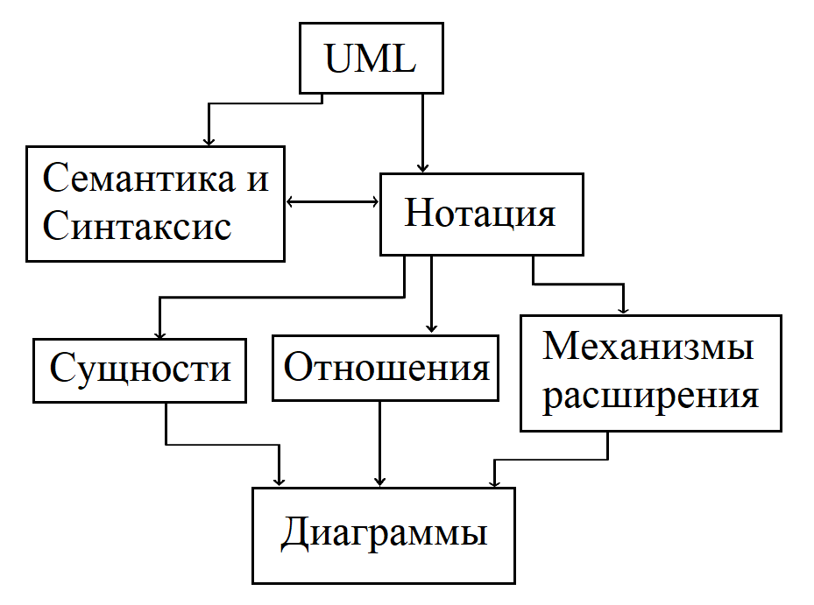
Рисунок 1 - Общая структура унифицированного языка моделирования (UML)
В UML модель системы отображается в виде диаграмм, содержащего объекты и отношения между ними.
Объект представляет собой абстрактный метод элементов, составляющих модель, и является основной единицей системы. Объекты по типу элемента могут быть:
- структурные (класс, интерфейс, узел);
- поведенческие (взаимодействие, состояния);
- аннотационные и группирующиеся.
Визуально каждый тип объектов имеет своё графическое отображение.
Отношения между объектами показывают зависимость, в которой изменение одного может повлиять на другое. UML определяет следующие типы отношений:
- Ассоциация – это структурная связь, указывающая, что объекты одной сущности соединяются с объектами другой. Так, имея ассоциацию между двумя классами, вы можете соединить объекты одного класса с объектами другого [1]. В диаграмме UML ассоциация представлена сплошной линией, которая соединяет один или несколько связанных объектов на обоих концах. Используйте ассоциации для отображения структурных связей. Например, отношения между компанией и её сотрудниками можно использовать для поиска всех сотрудников, работающих в компании, или для записи всей работы, в которой участвует сотрудник. Это возможно, если программа реализует метод, использующий эти операции. Если связь работает только в одном направлении, необходимо указать направление выполнения.
- Обобщение - это связь между универсальным классификатором, называемым родителем, и конкретной реализацией с наследованием от родителя, называемым подклассом или наследуемым классом. Примером общего класса является дом,а более конкретным примером - магазин. Если устанавливается отношение обобщения от класса"наследник"к классу"родитель", первый наследует всю структуру и поведение последнего, условно наследуя стены, крыши и внутреннюю инфраструктуру. Кроме того, потомки могут вводить новые структуры, поведение или игнорировать поведение родителя. Из-за наследования дочерние экземпляры могут использоваться везде, где есть родительский экземпляр. В UML допускается множественное наследование, если объект связан с несколькими родительскими объектами.
- Реализация представляет собой связь между классификаторами, один из которых определяет спецификацию поведения, является интерфейсом, а другой стремится реализовать его, что является сущностью, определяющей реализацию этого поведения. Эта связь представлена пунктирной линией с большой заштрихованной стрелкой, указывающей на классификатор, который указывает на контракт
В UML предусмотрены диаграммы, описывающие поведение системы:
- Диаграммы состояний (State diagrams), технология описания поведения системы.
- Диаграммы деятельности (Activity diagrams), технология описания логики процедур и потоков работ.

Таблица 1 - Виды отношений унифицированного языка моделирования
Наименование | Обозначение | Определение
Реализация | 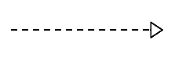 | Связь между объектами, где один объект определяет действие, которое обязуется  выполнить другой объект. Эта связь используется между интерфейсами и классами. Стрелка размещается со стороны объекта, определяющее действие.
Обобщение | 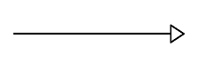 | Связь между обобщенным объектом и специализированным объектом. Треугольник размещается со стороны родителя.
Зависимость | 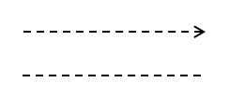 | Связь между объектами, в котором изменение независимого объекта может влиять на свойства зависимого объекта.
Ассоциация | 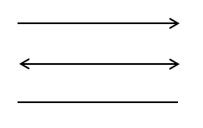 | Наиболее общий вид отношения, имеется  связь между объектами.

Продолжение таблицы 1
Агрегация | 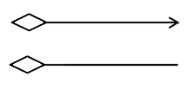 | Подвид ассоциации. Связь между частью и целым, но часть может существовать независимо от целого. Ромб размещается со стороны "целого".
Композиция | 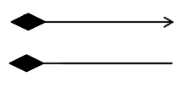 | Подвид агрегации. Связь между частью и целым, но часть не может существовать независимо от целого. Часть создается и уничтожается совестно с целым.

- Диаграммы объектов (Object diagrams), технология визуализации объектов системы, в момент времени.
- Диаграммы последовательности (Sequence diagrams), технология описывающая взаимодействие групп объектов в различных условиях их поведения.
- Диаграммы взаимодействия (Collaboration diagrams), технология акцентирующая внимание на обмене данными между участниками взаимодействия.
- Диаграммы развертывания (Deployment diagrams), технология представления физического расположение составляющих системы.
Чем UML помогает в разработке программного обеспечения:
- UML-это стандарт моделирования, который формирует описание системы путем создания эскизов благодаря иерархическому распределению пакетов. Он предоставляет ценный инструмент для понимания функциональных требований системы, ее формализации, построения сцены и схемы действий, формирования полной детализации всех требований системы.
- Спецификация - декларативное описание того, как она работает и работает. Он имеет три интерпретации: одна относится к субъекту как к каноническому источнику (например, клиент); одна относится к субъекту как к каноническому потребителю (например, разработчик); и одна объективно определяется природой указанного объекта.
- Визуализация концептуальных моделей и классов данных в виде диаграмм классов очень важна для улучшения коммуникации, а также позволяет описать принципы работы потребителя через графический интерфейс, формируя навигационную диаграмму рабочего окна, что помогает улучшить коммуникацию.
- Формализация системных функций позволяет описывать процессы, порождаемые их взаимодействием, формируя поведение сущностей в виде диаграмм активности и состояний. Интерфейс описывает программные компоненты и их взаимодействие, а также отображает все свойства физической архитектуры системы.
Преимущества UML:
- UML основан на объектно-ориентированных концепциях. Проектируйте семантику и описывайте конкретные методы, аналогичные объектно-ориентированным языкам или технологиям.
- Концепцию описания системы как предметной области, а также ее поведения можно рассматривать с другой точки зрения.
- Легко понять при чтении диаграмм, нет необходимости в длительном систематическом обучении для людей с синтаксисом UML.
- UML сам по себе является универсальным языком, который можно использовать для расширения и внедрения собственных шаблонов, необходимых для решения аналогичных задач,что позволяет применять его в самых разных областях,включая не только программирование, но и построение, бизнес-анализ и т.д.
- Единый язык моделирования получил широкое распространение и развитие, его распространению способствует доступность понимания и широкий охват литературы, подготовленной для различных областей деятельности.
Недостатки UML:
- Языковая избыточность. Как и любой другой инструмент общего назначения с большим количеством функций, на первый взгляд он может показаться сложным, избыточным диаграммам и структурам, поскольку новая версия реализует больше компромиссов.
- Неточная семантика. Поскольку UML определяется абстрактным синтаксисом, формальной проверкой и подробной семантикой английского языка, он не ограничен и не имеет четкой системы перевода, подобной языку программирования высокого уровня, определяющей методы формального описания. Могут возникнуть конфликтные ситуации между абстрактным синтаксисом uml и формальной проверкой корректности. Из-за неточного описания производители прикладных инструментов на основе UML различных интерпретаций спецификации делают их несовместимыми друг с другом.
- Проблемы в области исследований и внедрения. Изучение UML не требует опыта работы с конкретным объектно-ориентированным языком, но требует общего понимания объектно-ориентированных концепций. Поэтому при реализации ультиматумов руководством и с учетом вышеперечисленных проблем может возникнуть эффект снижения эффективности.
- Может отображаться только структура кода. UML не обладает свойством полноты Тьюринга,поэтому сгенерированный код ограничен инструментами, которые его интерпретируют, и диаграммой UML.
- Рассогласование нагрузки (Cumulative Impedance/Impedance mismatch). Рассогласование нагрузки - термин из теории системного анализа для обозначения неспособности одной системы понять выход другой. Как и в любой системе обозначений, UML может отобразить некоторые системы более кратко и эффективно, чем другие. Таким образом, инженер склонен к решениям, в которых более удобно переплетать сильные стороны UML и языков программирования. Проблема становится более очевидной, если язык развития не пытается соответствовать традиционным принципам ООП [1].
- Пытается быть всем для всех. Унифицированный язык моделирования является языком общего назначения, его погоня за совместимостью для всех инструментов и языков разработки, требует, что бы в реализации конкретной задачи соответствующие команды UML должны быть выбраны командой разработчиков. Кроме того, способы ограничения области применения UML в конкретной области проходят через формализм, который не полностью сформулирован и который сам является объектом критики [3].

1.2 Обзор программ для построения UML-диаграмм

Рассмотрим программное обеспечение, которое строит диаграммы классов UML, обзор и сравнение по следующим критериям:
- Возможности построения UML-диаграмма классов по исходному коду.
- Генерация исходных кодов по UML-диаграмме классов.
- Поддерживаемые языки программирования.
- Лицензия для использования.

1.2.1 Программа StarUML

StarUML ранее был пакетом с открытым программным кодом, в нынешнее время платный продукт, пробная версия имеет ограниченные возможности. Программу можно расширить за счет использования плагинов.

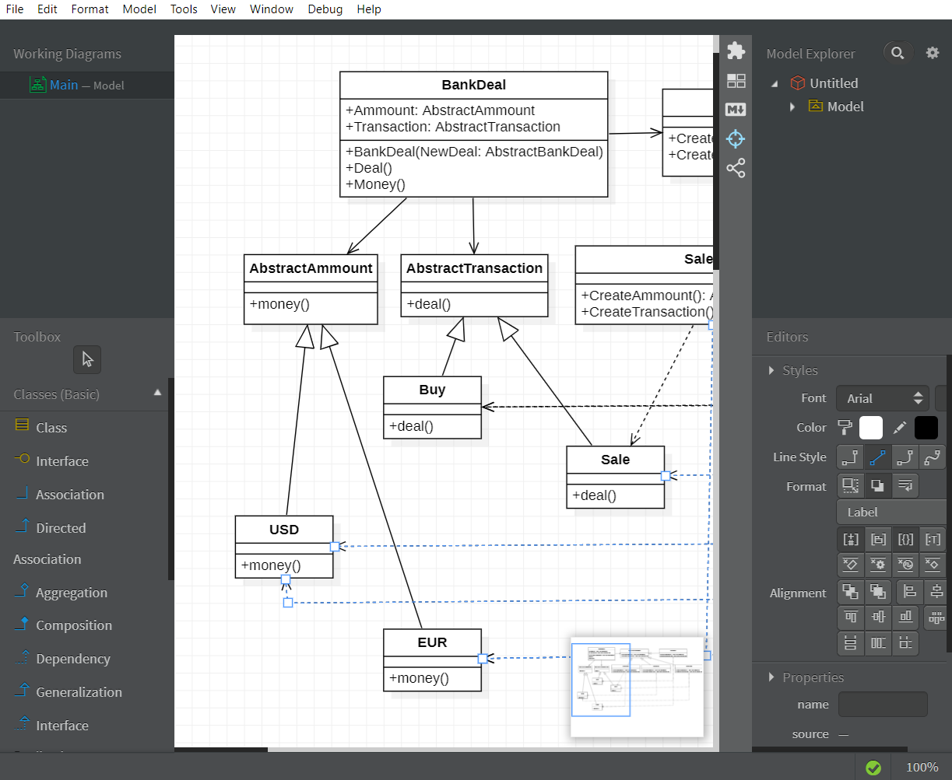
Рисунок 2 – Окно программы StarUML.
Таблица 2 –Особенности программы StarUML
StarUML
1 | Построение диаграмм по исходному коду | Поддерживается
2 | Генерация исходных кодов по диаграммам | Поддерживается
3 | Поддерживаемые языки | На основе плагинов: C++, C#, Java, PHP, Python и др.
4 | Лицензия использования | Платная от 6500р.

1.2.2 Программа AstahUML

Платный продукт, реинжиниринг из исходного кода заявлен на основе установки плагинов.
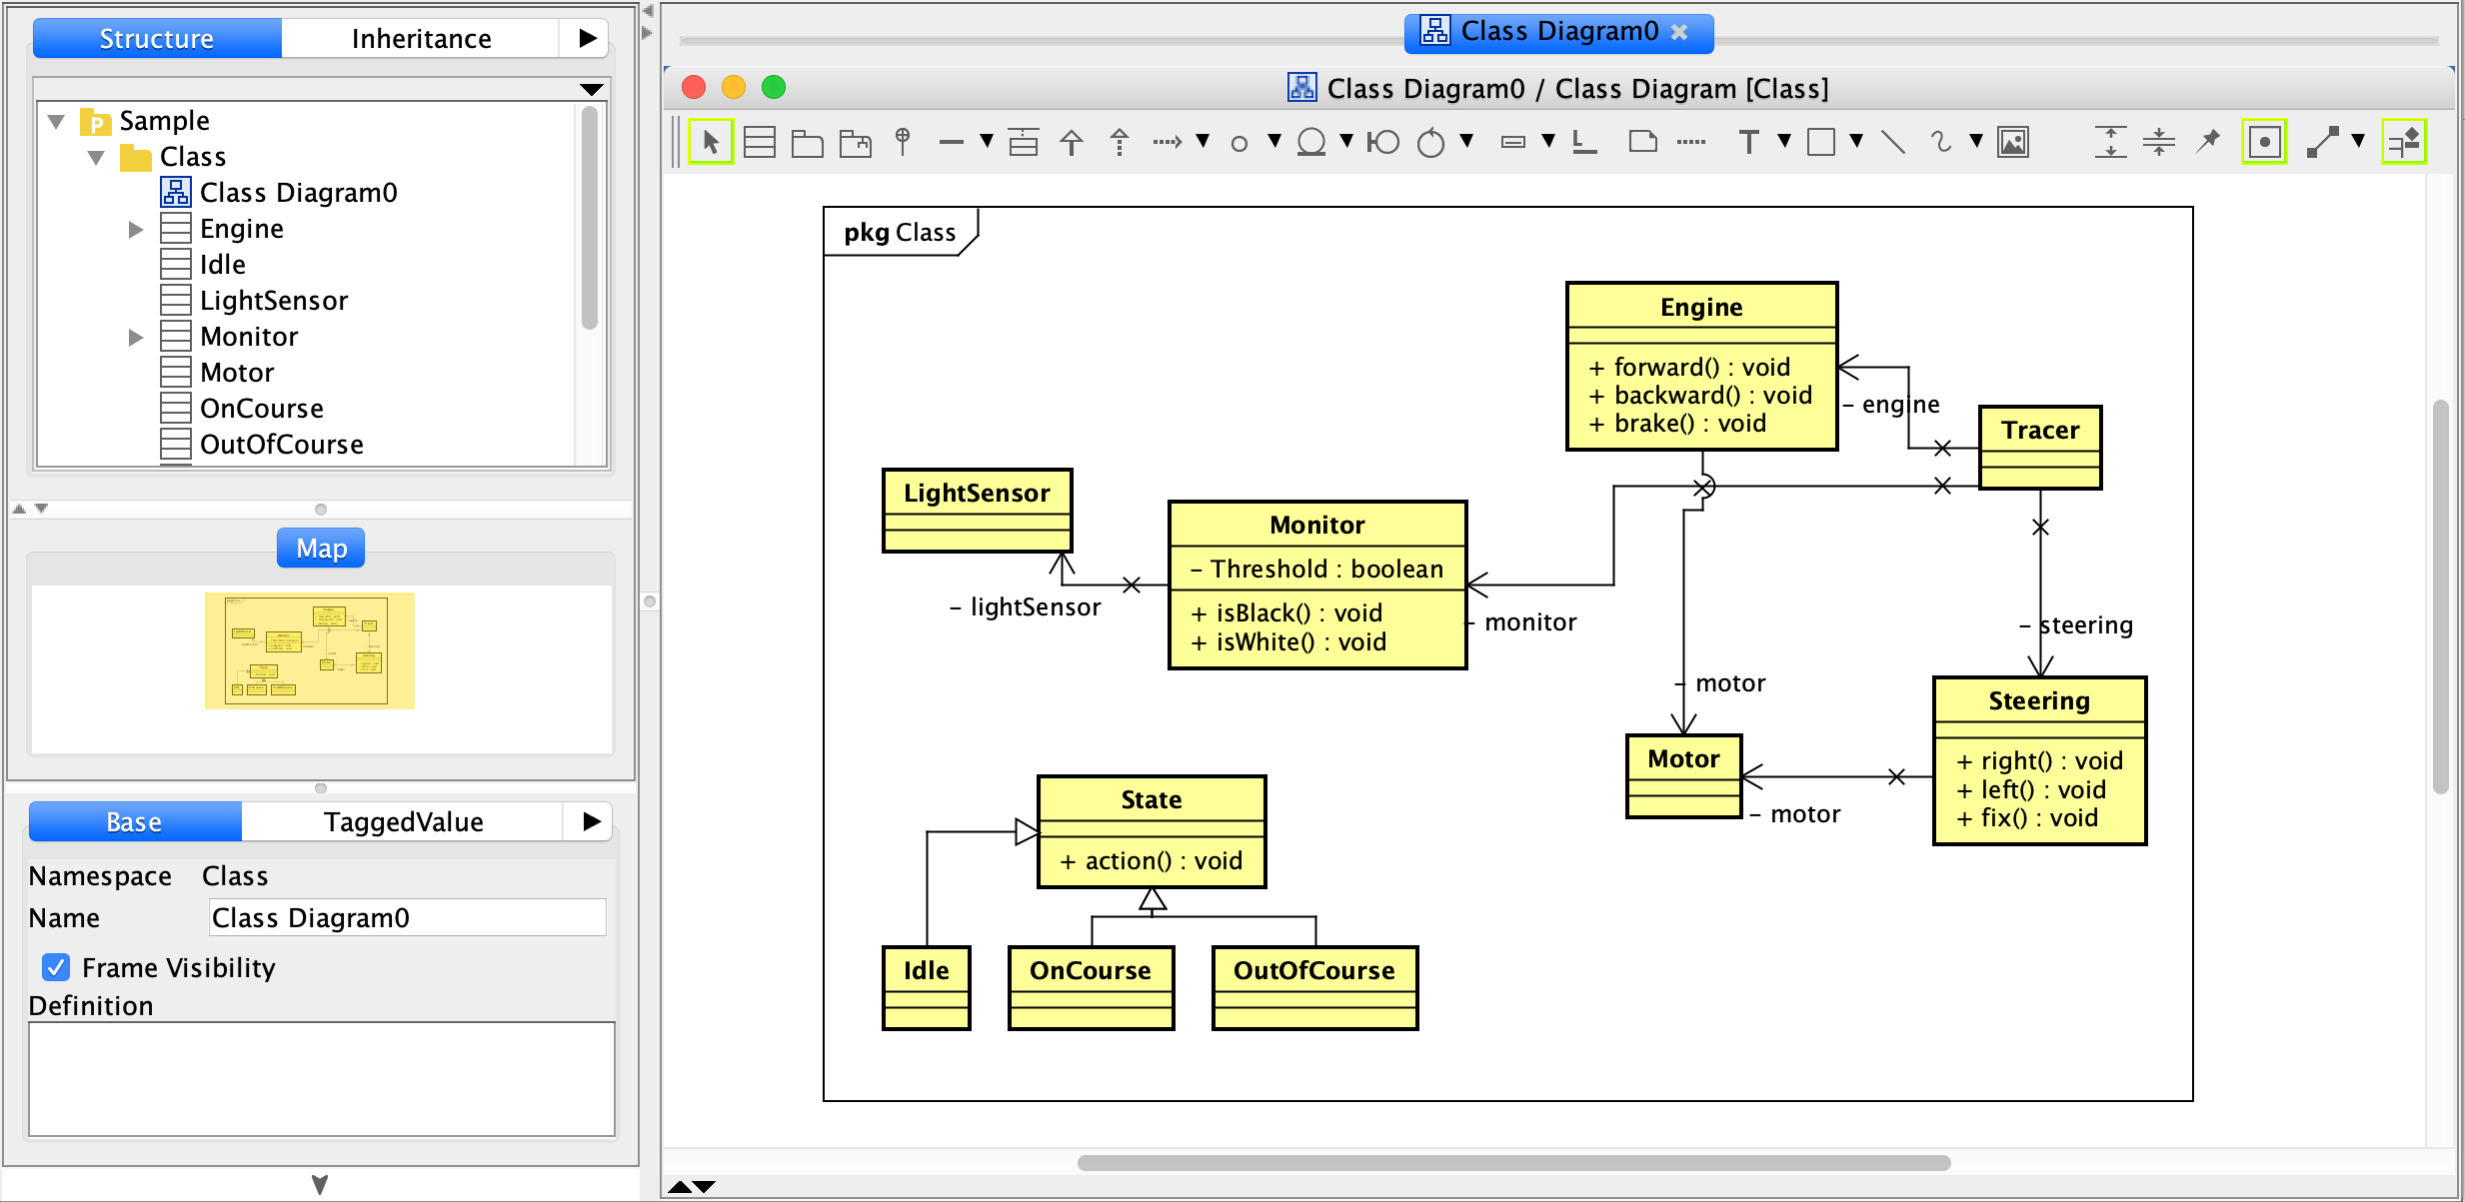
Рисунок 3 – Окно программы AstahUML
Таблица 3 – Особенности программы AstahUML
AstahUML
1 | Построение диаграмм по исходному коду | Поддерживается
2 | Генерация исходных кодов по диаграммам | Поддерживается
3 | Поддерживаемые языки | На основе плагинов: C++, C#, Java.
4 | Лицензия использования | Платная от 6500р.

1.2.3 Программа Altova Umodel

Программа имеет широкие возможности в моделировании UML, множество настроек и инструментов, но вместе с тем загруженный интерфейс, разобраться в котором помогает объемное руководство на сайте. Программа носит исключительно коммерческий характер, поэтому даже ознакомительная версия требует регистрации через корпоративную почту, регистрация с сервисов бесплатной почты не проходит.

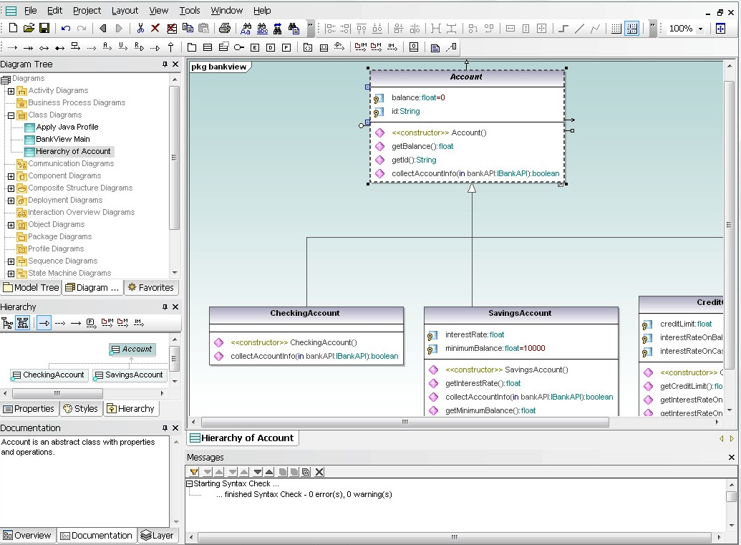
Рисунок 4 – Окно программы Altova Umodel

Таблица 4 – Особенности программы Altova Umodel
Altova Umodel
1 | Построение диаграмм по исходному коду | Поддерживается
2 | Генерация исходных кодов по диаграммам | Поддерживается
3 | Поддерживаемые языки | Java, C#, Visual Basic, XML Schema
4 | Лицензия использования | Платная от 11000р.

1.2.4 Программа Microsoft Visual Studio Enterprise

Microsoft Visual Studio Enterprise - программный продукт коммерческого использования, требует платной лецензии.

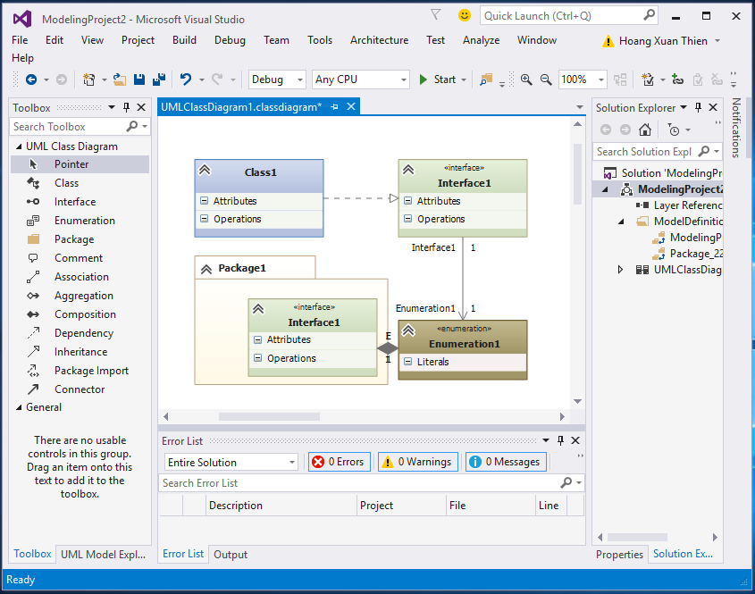
Рисунок 5 – Окно программы Microsoft Visual Studio Enterprise

Таблица 5 – Особенности программы Microsoft Visual Studio Enterprise
Microsoft Visual Studio Enterprise
1 | Построение диаграмм по исходному коду | Поддерживается
2 | Генерация исходных кодов по диаграммам | Поддерживается
3 | Поддерживаемые языки | Java, C# и C++
4 | Лицензия использования | Платная 83000р.

1.2.5 Программа NClass

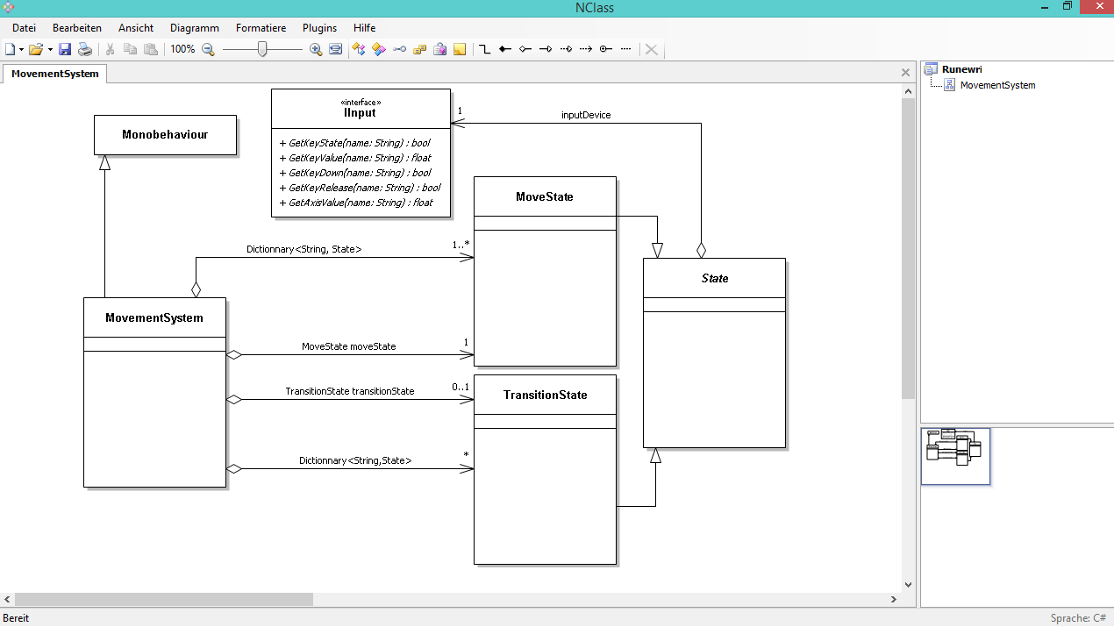
Рисунок 6 – Окно программы Nclass

Особенностью работы программы в том, что для построения диаграмм классов по исходному коду требуется импорт скомпилированной программы, анализ отдельных файлов невозможен.
Таблица 6 – Особенности программы NClass
NClass
1 | Построение диаграмм по исходному коду | из сборок .NET
2 | Генерация исходных кодов по диаграммам | Поддерживается
3 | Поддерживаемые языки | Java, C#
4 | Лицензия использования | Открытый исходный код, распространение под GPL.

1.2.6 Программа PlantUML
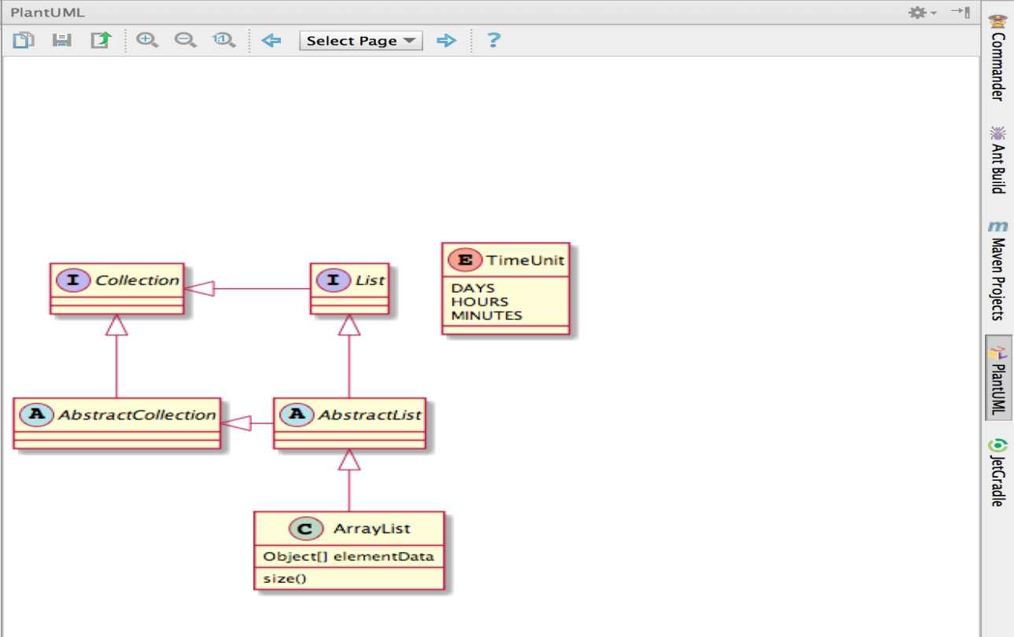
Рисунок 7 - Окно программы PlantUML
Инструмент с открытым исходным кодом, позволяющий пользователям создавать диаграммы из обычного текстового языка.
Таблица 7 - Особенности программы PlantUML
PlantUML
1 | Построение диаграмм по исходному коду | Поддерживается
2 | Генерация исходных кодов по диаграммам | Поддерживается
3 | Поддерживаемые языки | Java, C#
4 | Лицензия использования | Открытый исходный код, распространение под GPL.

1.3 Выводы

Большинство рассмотренных программ обладают широким спектром возможностей моделирования. Каждое решение имеет свой набор поддерживаемых языков программирования, и результаты генерации кода для одного языка могут отличаться. Все предлагаемые программы должны излагать функции с простыми примерами,нет возможности полностью оценить их, так как большинство программ платные, а пробная версия работает в тестовом режиме от 20 до 30 дней, некоторые функции доступны исключительно в платной версии. Единственная бесплатная программа NClass не поддерживается с 2010 года, с учетом выхода новых стандартов языка C# может работать некорректно.

2 ПОНЯТИЕ О КЛАССАХ И ДИАГРАММАX КЛАССОВ

2.1 Класс

Объектно-ориентированное программирование (ООП) исходит из понимания, что программа представляет собой симуляцию действительного или виртуального мира. Главной основой являются три принципа: инкапсуляция, наследование и полиморфизм.
Класс как ячейка целого, является ключевым понятием, воплощением объектов реального или виртуального мира.
Инкапсуляция - это инструмент для создания концептуальных барьеров вокруг набора вещей, и видимость внутренних элементов не является принципом инкапсуляции. Основная задача-защитить данные от неожиданных изменений извне, тем самым защитив программиста от неожиданных ошибок, на поиск и исправление которых иногда уходит довольно много времени.
Высокоуровневая инкапсуляция классов и объектов обеспечивает согласованность в больших программных системах без дополнительных накладных расходов.
Наследование - это отношение связанного класса, в котором один класс, подкласс или подкласс получает определения структуры и поведения от другого класса или класса, родителя или суперкласса. При определении нового класса объектов можно расширить функциональные возможности с помощью новых полей и методов, отличающихся от свойств, указанных в его суперклассе, а остальные свойства автоматически добавляются из родительского класса и включаются в новый класс. В свою очередь, новый класс может стать суперклассом своих классов-потомков, создавая таким образом иерархию наследования. Таким образом, наследование предоставляет инструмент для создания новых объектов без необходимости копировать или копировать существующие объекты, что сокращает время, затрачиваемое программистами.
Полиморфизм – это принцип гласящий, одно название - много форм, или проще говоря, использование универсального шаблона с отличающейся друг от друга реализацией. Понятие перегрузки методов, операций, а также использование виртуальных методов является полиморфизмом. Достичь большей эффективности позволяет упрощение проектирования, тем самым упрощая визуальное понимание. Это также увеличивает отказоустойчивость программного обеспечения и сокращению времени его проектирования и воплощения [8].
Класс - это базовый абстрактный объект, образованный разработчиком, и отображает модель объекта в реальном или виртуальном мире. Модель состоит из полей, которые хранят данные и методы, управляют и работают с ними.
Класс может состоят из членов-данных и членов-функций. В данных могут храниться, поля, константы и события, в функциях методы, свойства, конструкторы, деструкторы, операции.
Общая схема класса может быть описана как:
“Спецификатор сlass Имя_класса {Телло_класса}”
Таблица 8 – Спецификаторы класса
Спецификатор | Описание
new | Производит новое описание класса
public | Публичный доступ в любой точке программы
protected | Защищенный доступ только из класса и его производных
internal | Доступ только из данной программы
protected  internal | доступ только из класса и его производных и из данной программы
private | Приватный только для данного класса

Продолжение таблицы 8
static | Статический, обращение к методам класса без создания экземпляра класса
sealed | Не может быть родителем, запрет наследования.
abstract | Абстрактный класс, не содержит конкретных полей и методов.

По умолчанию члены класса считаются закрытыми, private. В отличие от функционального программирования, методы не копируются во время компиляции, а хранятся в памяти и используются со всеми объектами одного класса.
Имена классов не могут содержать имена типов данных, операторов и т. д. используемых грамматикой языка программирования.
Тело класса содержит данные и методы, используемые для его обработки. По умолчанию они также скрыты в классе.
Статические классы содержат только статические поля, свойства и методы, существующие в одном экземпляре, поэтому к ним можно получить доступ по именам классов. Отключает указание конструкторов экземпляров для статических классов.

2.1.1 Конструктор, методы и свойства класса

Использование класса означает вызов конструктора, тем самым создавая экземпляр объекта вызываемого класса, и в будущем работа происходит только в созданном объекте, через его методы. Общая форма конструктора может выглядеть следующим образом:

“имя_класса имя_объекта = new конструктор;”

Можно отметить, что имя конструктора всегда совпадает с именем класса. В дальнейшем для доступа к методам объекта, используется операция доступа “точка”:

“ имя_объекта. имя_метода (параметры);”

Конструктор не возвращает значение, даже типа void. Класс может иметь несколько конструкторов с различными параметрами для разных типов создания. Если конструктор не указан, конструктор по умолчанию используется для назначения нулей неинициализированным полям знакового типа и нулей полям ссылочного типа - значения null.
При работе конструктора происходит выделение памяти, соответственно за освобождение отвечает специальный метод, деструктор, в спецификациях C# вызывается сборщиком мусора, деструктор в общем виде выглядит как:

“~имя_класса() {тело_деструктора}”

Деструктор не имеет параметров, не возвращает значения, не требует
указания спецификаторов доступа.
Методы, объявляемые в классе, могут иметь спецификатор возвращаемого значение или не возвращаемого значения void, методы объявляемые в классе имеет вид:

“Спецификатор тип имя_метода (параметры){функции}”

Методы класса в соответствии с принципом инкапсуляции, могут вызывать друг друга и обращаться к полям данных только внутри класса.
В языке С# введен специальный метод, “свойства”, отвечающий за доступ к полям классов, спецификатор :
возвращаемый_тип имя_свойства{get {тело}; set {тело};}
“set” отвечает за доступ свойства для записи, “get” за доступ свойства для чтения. При определении свойства может быть описано оба режима доступа, либо только один.

2.2 Диаграмма классов

2.2.1 Элементы диаграммы

Диаграмма классов в объектно-ориентированном моделировании представляет собой статический набор декларативных элементов. На диаграмме класс представлен прямоугольной областью, разделенной на три уровня:
- Имя класса. Он расположен в самом верху,посередине,и выделен жирным шрифтом. Имена классов обычно пишутся прописными буквами, за исключением абстрактных классов, где имена классов написаны курсивом.
2) В средней части описывают атрибуты класса, к которым относятся поля, константы. Атрибуты начинаются с маленькой буквы, с указанием типа.
3) Следом за атрибутами описывают методы класса. Они, как и атрибуты, выровнены по левому краю, а запись содержит имя и указывает тип метода.
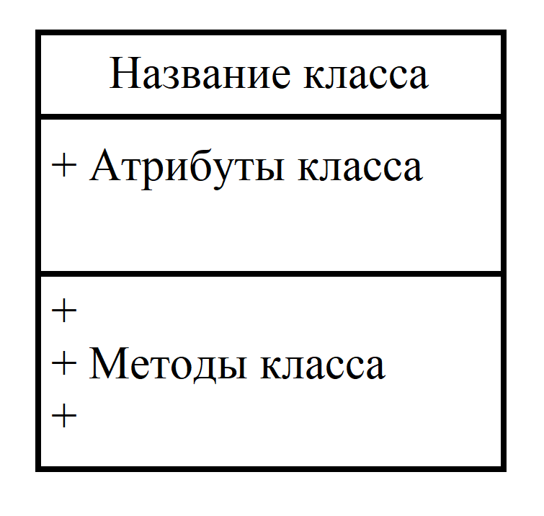
Рисунок 8 – Изображение класса на диаграммах UML
Стандарт унифицированного языка моделирования включает представления членов класса, свойств, методов и другую информацию о них.
Видимость - это качественная характеристика, описываемая членами класса, и она отвечает за способность влиять на определенные аспекты такого поведения через другие объекты. Этот атрибут называется квантором видимости (параметром доступа) и имеет специальное имя, которое, согласно правилам, помещается перед именем.

Таблица 9 - Параметры доступа
Квантор видимости | Описание
+ | Public, доступен из любого другого класса
- | Private недоступен для всех классов
# | Protected, доступен подклассам данного класса.
/ | Derived, производныq от другого атрибута этого же класса.
~ | Package недоступен для всех классов за пределами пакета, в котором определен атрибут.
UML выделяет два типа областей действия для членов: экземпляр и классификатор.
Члены классификаторы имеют область действия собственный класс, значения полей одинаковы для всех экземпляров трансляции и вызов метода не меняет состояние объекта.
Члены экземпляры. Действия в области объекта, при этом значения полей могут отличаться в зависимости от объекта и методы могут изменять поля.
Принадлежность к классификатору обозначается подчёркнутым именем, по умолчанию область действия полагается областью действия члена экземпляра.

3 ПРОЕКТИРОВАНИЕ ПРИЛОЖЕНИЯ

3.1 Выбор языка программирования и средства разработки

В качестве языка программирования выбран язык C# на платформе .NET Framework, данная платформа имеет актуальное обновление и поддержку, обеспечивает доступ к расширяемо базе библиотек, разделенных по пространству имен, что в итоге дает мощный и гибкий инструмент разработки. Средой разработки выбрана Microsoft Visual Studio Community 2017.
В работе был описан обзор существующих средств, также в данном направлении было начато несколько проектов, с открытым исходным кодом, которые так и не были закончены, либо работают некорректно, по этим причинам они не были учтены и описаны в пункте 1.2 Обзор программ для построения UML-диаграмм. Один из таких проектов по проведению обратного инжиниринга был начат выпускником ВолгГТУ. Программа была реализована с использованием языка C# на платформе .NET Framework, графический интерфейс пользователя основывается на технологии Windows Presentation Foundation (WPF).

3.2.1 Изучение функциональности существующей программы

В главном окне программы через меню File доступны действия «Open» открытия файла, вызывающее обзор папок на рабочей станции, «Save» сохранение диаграммы в качестве изображения формата PNG, «Exit» завершает работу программы. Кнопка «Metrics» открывает окно расчета метрик упаковки. Чекбоксы «Dependency», «Composition» и «Agregation» отвечают за отображение связей Композиции, Зависимости и Агрегации на диаграмме.
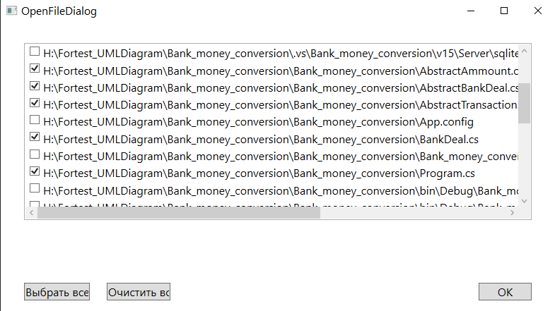
Рисунок 9 – Окно выбора файлов
При запуске и выборе файла проекта программа отображает главное окно в дополнение к файлам, которые автоматически создаются средой разработки, показанное на рисунке 9, с диаграммами классов, наложенными друг на друга, без отрисовки линий связи.

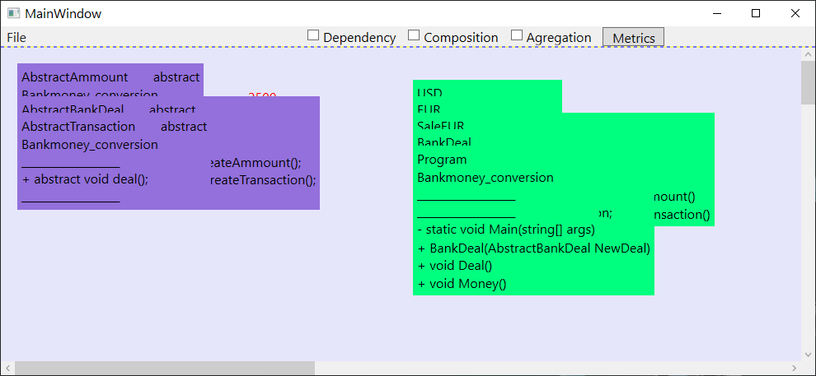
Рисунок 10 - Главное окно программы
При выборе соответствующих чекбоксов, отвечающих за отображение, линии связи не отобразились. Появление связей произошло только при выборе чекбоксов и растаскивании диаграмм классов с помощью курсора мыши. Из чего можно сделать вывод, что отрисовка линий связей привязана к обработчику событий, а размещение диаграмм классов на диаграмме происходит только вручную.

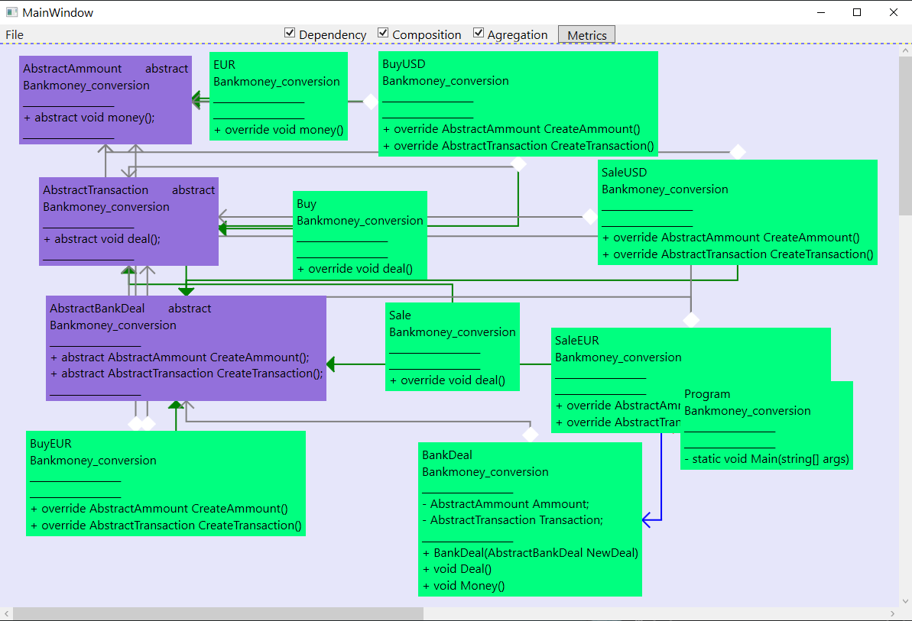
Рисунок 11 - Отображенные диаграммы после ручного редактирования
Полученная диаграмма классов, как показано на рисунке 10, не очень удобочитаема. Для того чтобы получить визуально понятное изображение диаграммы, необходимо вручную расположить позицию, что исключает перекрытие классов. Учитывая,что можно анализировать большие проекты с большим количеством классов, время, затрачиваемое на редактирование, будет расти пропорционально количеству изучаемых проектов.

3.2.2 Изучение структуры кода программы

Программа построена на основе классов Analyze, FindClass, Relation, отвечающих за чтение файлов анализируемого проекта, нахождение ключевых слов, определения зависимостей и создание объектов и таблиц зависимостей.
Класс FindClass, содержит в себе поля, отвечающие за хранение информации о найденном классе, и не содержит методов.
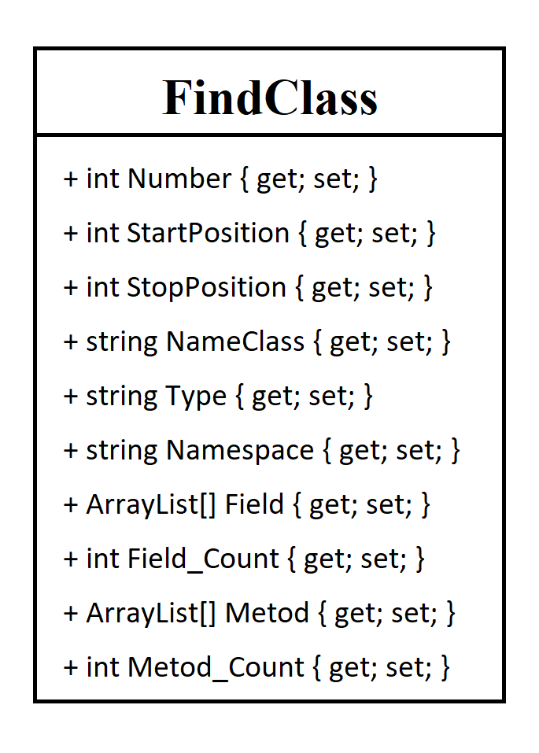
Рисунок 12 – Структура класса FindClass
Класс Relation, также не содержит методов, хранит отношения между классами. Для каждой зависимости 2 поля по типу отношения, с прямыми и обратными зависимостями класса (рисунок 12).
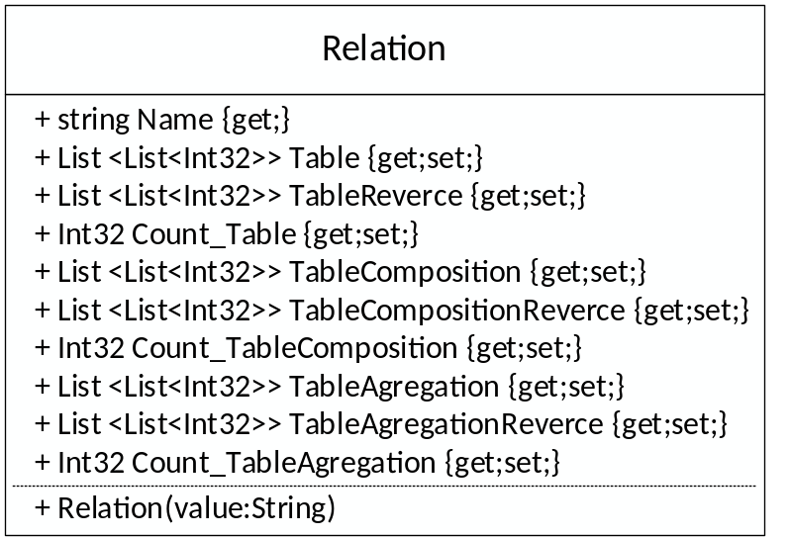
Рисунок 13 – Структура класса Relation
Класс Analyze содержит методы анализа текста на основе парсинга с использованием регулярных выражений для поиска классов их типов и зависимостей. В классе создаются объекты FindClass и Relation с таблицами зависимостей. Класс Analyze состоит из 1348 строк кода с комментариями.

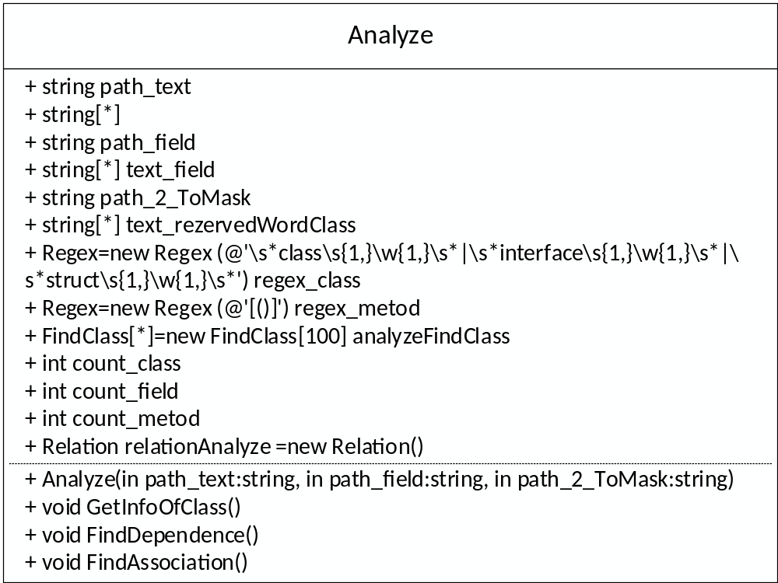
Рисунок 14 – Структура класса Analyze
Основная логика обработки информации о классах и таблиц зависимостей хранящихся в объектах классов FindClass и Relation , а также построения графической части, на основе библиотек .NET Framework, содержится в классе MainWindow. Класс состоит из 5 857 строк кода с комментариями и имеет в своей основе функциональный подход к программированию, с частыми повторами в коде.

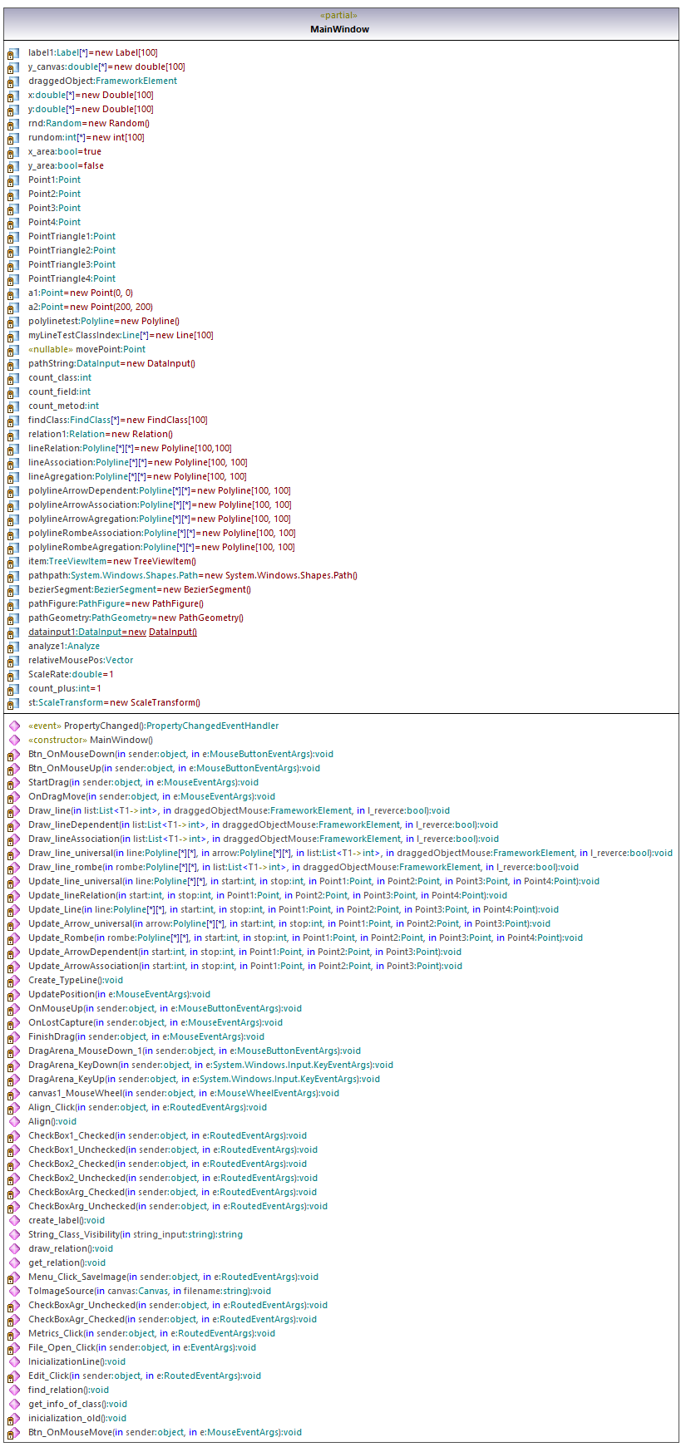
Рисунок 15 – Структура класса MainWindow

Преимущества данной программы:
- Существует полный открытый исходный код, который пишет методы преобразования и анализа кода с поиском по ключевым словам.
- Начата реализация вывода информации в графическую составляющую.
- Технология WPF использует разметку XAML для построения графического интерфейса, поскольку элементы адаптируются к разрешению экрана, проекты легче переносить и использовать в различных автоматизированных рабочих пространствах.
- В коде практически не используются внешние библиотеки, вся логика и решения написаны только на .NET Framework, что уменьшает зависимость кода, и порождаемые конфликты и ошибки в случае обновления сторонних библиотек и пересекаемых зависимостей.
Недостатки данной программы:
- Основная логика работы программы сосредоточена в двух больших классах MainWindow и Analyze;
- Программа основана на функциональном программировании с большим количеством повторений в коде.
- Поскольку имена функций и полей не показывают их назначение, код теряет читабельность, что приводит к большому количеству комментариев, описывающих назначение и логику, что увеличивает нагрузку на код и добавляет большое количество пустых полей.
- Дальнейшие обновления и дополнения функциональности затрудняются функциональным принципом написания кода и приводят к увеличению неуклюжести программы и ухудшению читаемости кода.
Необходимо:
1. Отформатировать код, удалить лишние комментарии и пустые строки.
2. Убрать дублирующие функции объединением и выделением методов.
3. Выделить логику работы в отдельные классы.
4. Привести программу к более объектно-ориентированному виду.
5. Реализовать автоматическое расположение классов в окне программы, и рисовку линий зависимостей при анализе кода.

3.3 Форматирование кода, выделение методов удаление дублирований

3.3.1 Переименование - улучшение читаемости кода
Основная проблема заключается в нечитабельном характере кода, который требует длительного знакомства с комментариями, чтобы понять логику, первоначально было произведено переименование переменных, пример представлен в Таблице 1
Таблица 10 – Переименование переменных
Исходный код | После рефакторинга
//вычисление координат объекта 1  double width1 = draggedObjectNext.ActualWidth; //ширина предыдущего объекта (объект 1) x  double height1 = draggedObjectNext.ActualHeight;  //высота пред объекта 1 y  double left1 = Point00_Object1.X; //начало объекта  double right1 = left1 + width1; //конец объекта 1 x  double up1 = Point00_Object1.Y; //верх объекта 1 y  double down1 = up1 + height1; //низ объекта 1 y | //вычисление координат объекта 1  double widthNextObject = draggedObjectNext.ActualWidth; //ширина предыдущего объекта (объект 1) x  double heightNextObject = draggedObjectNext.ActualHeight;  //высота пред объекта 1 y  double leftSideNextObject = Point00_Object1.X; //начало объекта  double rightSideNextObject = left1 + width1; //конец объекта 1 x  double upSideNextObject = Point00_Object1.Y; //верх объекта 1 y  double downSideNextObject = up1 + height1; //низ объекта 1 y

Продолжение таблицы 10
double C1X = width1 / 2 + left1;// середина 1 х  double C1Y = height1 / 2 + up1;// середина 1 y | double centreNextObjectX = width1 / 2 + left1;// середина 1 х  double centreNextObjectY = height1 / 2 + up1;// середина 1 y

Переименование полей также выявило явное дублирование, устранение помогло повысить читаемость логики программы, пример приведен в таблице 11.
Таблица 11 - Логика до и после переименования переменных
Исходный код | После рефакторинга
if ((H1X <= C2X && C2X <= K1X) && (H2X <= C1X && C1X <= K2X)) | if((leftSideNextObject<=centreDragObjectX &&centreDragObjectX<=rightSideNextObject)  &&(leftSideDragObject <= centreNextObjectX &&centreNextObjectX<=rightSideDragObject))

3.3.2 Переход от использования массивов с заданным объемом к автоматически расширяемым спискам.

В классах MainWindow и Analyze ряд полей и объектов хранятся в массивах с заданным константным значением объема. Такой подход отрицателен с точки зрения выделения памяти, большая часть памяти вообще не требуется, при анализе кода с небольшим количеством классов также можно получить обратный эффект, когда памяти может быть не достаточно вследствие анализа массивных проектов с большим количеством классов.
Решение может получить преимущество автоматического выделения памяти при создании новых объектов списка, переключившись на использование расширяемых списков, в то время как доступ к элементам списка будет аналогичен доступу к массивам. Нужно только указать добавление новых элементов (таблица 12).
Таблица 12 – Переход от массива к списку
Исходный код | После рефакторинга
FindClass[] findClass = new FindClass[100];  findClass[i] =new FindClass();  findClass[i] = analyze1.analyzeFindClass[i]; | List<FindClass> findClass = new List<FindClass>();  findClass.Add(new FindClass());  findClass[i] = analyze1.analyzeFindClass[i];

3.3.3 Выделение подметодов и объединение дублирующих методов

Методы Draw_line_universal() и Draw_line_romb() содержат одну и ту же логику, которая отличается передачей наборов точек и методами, используемыми для их обработки. При выборе метода обработки и набора точек объедините их в один метод с одинаковой логикой и ветвлением, сократив объем кода
Таблица 13 – Объединение методов
Исходный код | После рефакторинга
Draw_line_universal(polylineLineComposition, polylineArrowDependent, listRelationAssociation, draggedObjectMouse, l_reverce);  Draw_line_rombe(polylineRombeComposition, listRelationAssociation, draggedObjectMouse, l_reverce); | Draw_line(lineOfRelation, arrow,  listRelationAssociation, draggedObjectMouse, l_reverce, romb)

Удаление дублирования в методе путем разделения логики на подметоды также уменьшает объем кода, что приводит к более понятному и удобочитаемому виду.
Так метод InicializationLine() был уменьшен путем выделения 3 подметодов init_Line(), init_Arrow(), init_Romb(), результаты сокращения кода представлены в Таблице 14.
Таблица 14 – Оценка объема кода до и после рефакторинга
Объем кода до рефакторинга InicializationLine(), строк | Объем кода после рефакторинга InicializationLine(), строк | Объем кода init_Line(), init_Arrow(), init_Romb() | Суммарное сокращение объема кода на
274 | 26 | 69 | 179 строк, 65%

Таким образом, переименование полей, выбор и объединение методов, удаление ненужных комментариев и пустых строк значительно сокращает объем кода с 5587 до 1200 строк, при этом количество методов и полей класса в целом не изменилось. Следующим шагом в приведении программы в объектно-ориентированную форму является разделение логики и параметров на отдельные классы.

3.3.4 Рефакторинг класса Analyze

Класс Analyze реализует анализ кода на основе регулярных выражений и имеет изначально три метода. Первый - GetInfoOfClass() - отвечает за получение данных класса, таких как поля, свойства и методы. Два оставшихся метода FindDependence(), FindAssociation() заполняют таблицы зависимостей для «Зависимости», «Композиции» и «Агрегации». Поскольку все алгоритмы и логика заключены только в эти три метода, они являются массивными и нечитаемыми, несмотря на большое количество комментариев.
Первым этапом необходимо переименовать переменные, пример переименования приведен в таблице 15.

Таблица 15 – Переименование переменных
Исходный код | После рефакторинга
int indexStart = text[i].IndexOf("{");  int indexStop = text[i].IndexOf("}");  int index1 = text[i].IndexOf('"');  int index2 = text[i].LastIndexOf('"');  int a1 = regex_start.Matches(text[i]).Count;  inta2= regex_stop.Matches(text[i]).Count;  int m = 0; //счетчик скобок { и } для медота | index_open_brace = text[i].IndexOf("{");  index_close_brace = text[i].IndexOf("}");  index_open_quote = text[i].IndexOf('"');  index_close_quote=text[i].LastIndexOf('"');  cnt_open_braces = regex_start.Matches(text[i]).Count;  cnt_close_braces = regex_stop.Matches(text[i]).Count;  method_braces_cnt= 0; //счетчик скобок { и } для метода

После первичного этапа переименования переменных необходимо выделить методы из самого большого метода GetInfoOfClass(), это методы:
- GetCountOfBracesInCodeLine () определяет количество скобок и их парность;
- isCloseBrace() определяет закрывающие фигурные скобки;
- isMethodBegin определяет, является ли строка началом метода;
- getNamespaceIfExist() определяет и возвращает пространство имен;
- getTypeClassIfExist() определяет и возвращает тип класса, абстрактный, интерфейс или структура;
- getClassNameFromCodeLine() определяет и возвращает имя класса;
- FindDependenceAndReverce() поиск прямых и обратных зависимостей «Зависимость»;
- FindAssociationAndReverce() поиск прямых и обратных зависимостей «Композиция» и «Агрегация»;
- getReverceRelationAnalyzeTable вспомогательный метод записывает и возвращает таблицы зависимостей.
В результате переименование полей, выделение методов,удаление ненужных комментариев и пустых строк значительно сокращает объем кода (таблица 16), при этом увеличивается количество методов класса, что обычно благотворно сказывается на читаемости и восприятии кода Следующим шагом к переводу программы в объектно-ориентированное представление является разделение методов и полей на отдельные классы.

Таблица 16 – Оценка объема кода до и после рефакторинга
Объем кода до рефакторинга класса Analyze, строк | Объем кода после рефакторинга класса Analyze, строк | Суммарное сокращение объема кода на
1346 | 556 | 790 строк, 58%

3.4 Выделение методов и параметров в отдельные классы

3.4.1 Выделение классов из MainWindow отвечающих за поиск координат линий зависимостей

Наибольший объем имеет метод Draw_line(), который зависит от методов Update_Line (), Update_Arrow() и Update_Rombe(). Эти методы с используемыми полями класса MainWindow удобно выделить в отдельный класс.
Метод Draw_line () имеет запутанную архитектуру, совмещающую логику обработки данных объекта «Label» графической библиотеки .NET Framework, расчет точек для отрисовки линий зависимостей и передачи их методам, отвечающим за обновление и отрисовку линий. Для одной линии зависимости потребуется, как минимум два раза вызвать одну и ту же логику вычисления для разных графических элементов линии, таких как «стрелка», «линия», и «ромб». При этом математическая логика жестко завязана на графические библиотеки .NET Framework, что в значительно мере затрудняет дальнейшую работу с методами класса, в связи с невозможностью применения модульных тестов.
Для исключения избыточных полей был выделен объект параметров, класс CoordinatesLabel, отвечающий за преобразование данных объекта Label в данные, независимые от библиотеки .NET Framework.
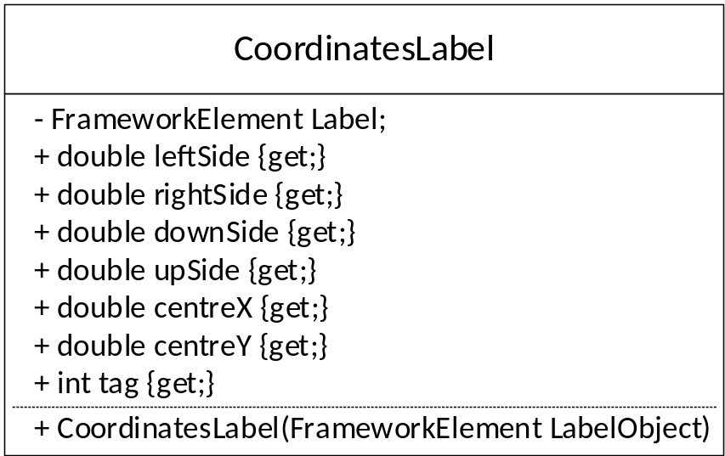
Рисунок 15 – Структура класса CoordinatesLabel
В методе Draw_line() для того чтобы исключить запутанную логику и дублирование вызовов методов, необходимо назначить логику обработки данных в координатах строки,для этого на первом этапе были выделены следующие подметоды:
- CoordinateBetweenLaibel_ToLine() отвечает за нахождение координат точек посередине между классами, используемыми для рисования линии зависимости;
- Find_The_Near_Sides() отвечает за поиск ближайших сторон классов, между которыми рисуется линия зависимости;
- CoordinatesIfInTheY_Area_ToLine() отвечает за формирование наборов точек, для отрисовки прямой линии зависимости, если фигуры находятся в плоскости вертикали;
- CoordinatesIfInTheX_Area_ToLine() отвечает за формирование наборов точек, для отрисовки прямой линии зависимости, если фигуры находятся в плоскости горизонтали;
- CoordinatesIfInTheY_Area_ToPolyline() отвечает за формирование наборов точек, для отрисовки ломаной линии зависимости, если фигуры находятся в плоскости вертикали;
- CoordinatesIfInTheX_Area_ToPolyline() отвечает за формирование наборов точек, для отрисовки ломаной линии зависимости, если фигуры находятся в плоскости горизонтали.
Выделение методов упрощает метод Draw_line(), но всё также имеет привязку логики вычисления координат, и метод не может одновременно работать со всеми графическими элементами линии зависимости, так как отрисовка происходила либо для «Линии» и «Стрелки», либо только для «Ромба». Необходимо преобразовать метод, так, чтобы получать наборы координат для всех графических элементов линии связи, и обновлять вызовом одного метода сразу.
Для решения этой задачи все подметоды и логика были выделены в отдельный класс CoordinatesLine и совместно с классом CoordinatesLabel объединены в новое пространство имен CoordinateForLine.
Методы выделения,ответственные за поиск набора точек, имеют схожие реализации, поэтому их удобнее реализовать через абстрактный класс LinePoints и классы наследники, что показано на рисунке 16.

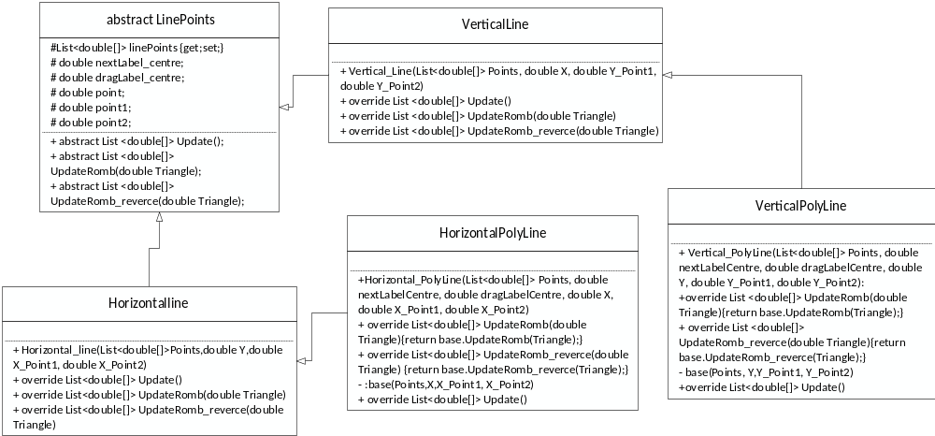
Рисунок 16 – Диаграмма классов отвечающих за поиск набора точек для отрисовки линий зависимостей

При этом из класса CoordinatesLine были убраны повторяющиеся вызовы и добавлены свойства класса с наборами точек для всех графических элементов линий зависимостей. Большой объем кода в ветвлениях поиска координат для линий связей удаляется и заменяется конкретным объектом, необходимым для создания точки построения, которая используется для поиска компонента геометрии линии связи, и эти данные присваиваются свойствам метода. Рефакторинг также уменьшает объем кода и улучшает читаемость за счет упрощения его логической структуры.

3.4.2 Выделение классов из методов MainWindow отвечающих за инициализацию и отображение линий зависимостей

Ранее выделенные методы Update_Line (), Update_Arrow() и Update_Rombe(), отвечают за обновление линий связей объекта Polyline графической библиотеки .NET Framework, имеют схожую логику, для их объединения, они были выделены в отдельный класс Line, и объединены в один метод Update().
Так же из MainWindow выделены методы init_Line(), init_Arrow(), init_Romb(), отвечающие за инициализацию линий связи, а также выделенные методы, отвечающие за видимость их отображения. Принцип объектно-ориентированного программирования имеет логическую связь, которая объединяется в единый объект, метод отвечает за инициализацию объекта, обновление объекта, а также за видимость визуального отображения, линий. Таким образом, структура класса принимает следующий вид, показанный на рисунке 18.

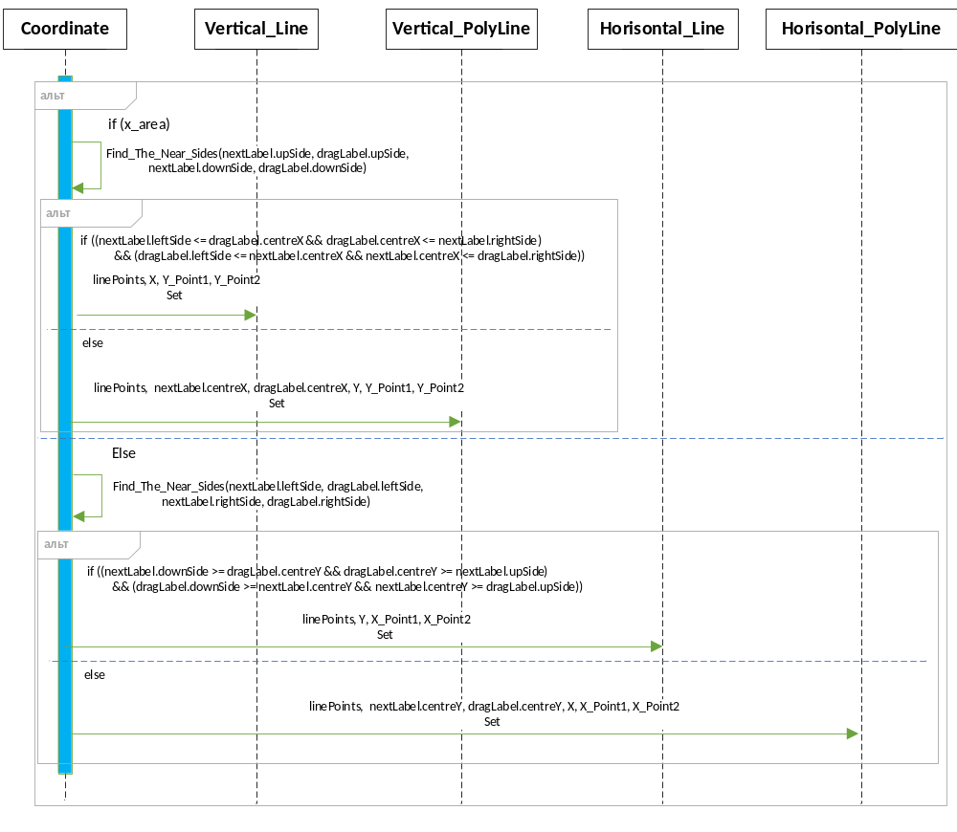
Рисунок 17 – Диаграмма последовательностей поиска координат линий связи объектом класса CoordinatesLine

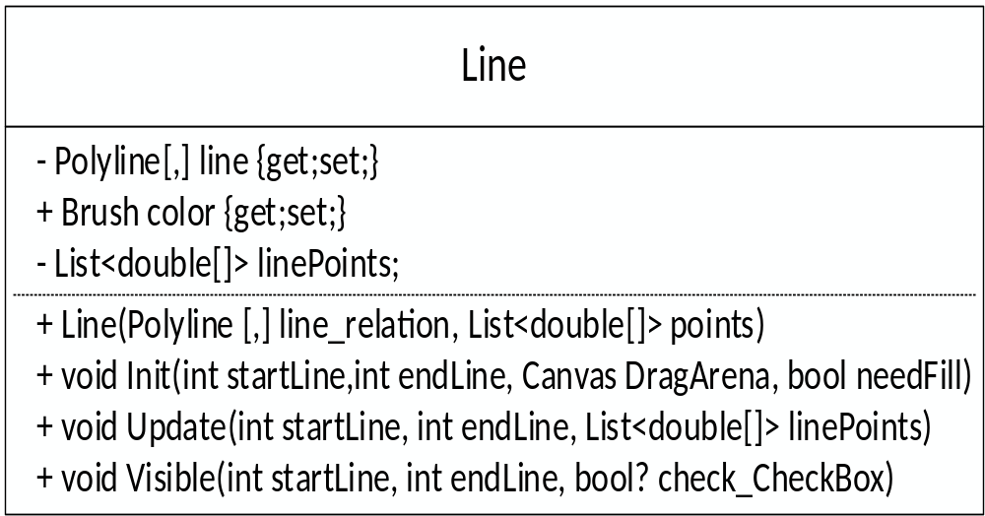
Рисунок 18 – Структура класса «Line»

Для того чтобы уйти от вызова объекта Line для каждого отдельного графического элементов линий зависимостей «Линия», «Стрелка», «Ромб», можно создать отдельные классы для конкретных линий зависимостей, данные классы будут иметь единый интерфейс (рисунок 19) и разную реализацию.

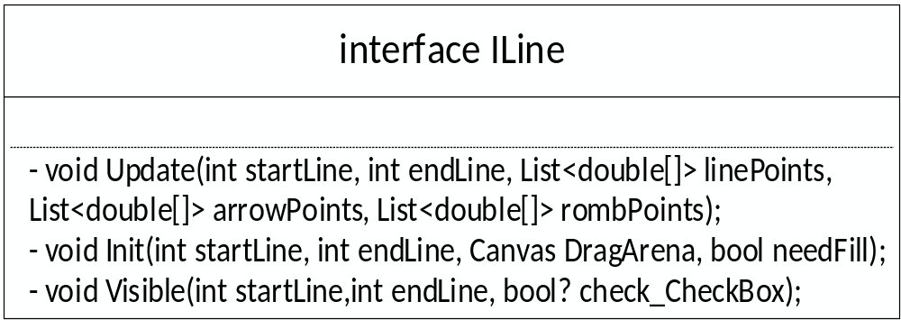
Рисунок 19 – Структура интерфейса ILine
Реализации имеет отличие в наборе графических элементов линий зависимостей, а также их цветом и заполнением. Поэтому было применено последовательное наследование классов (рисунок 20).
Теперь для инициализации, отрисовки и видимости линий можно использовать не несколько объектов графических элементов, а один объект конкретных линий зависимостей (Рисунок 21), что улучшает читаемость, и восприятие кода и упрощает его логическую структуру в целом.
Единый интерфейс позволил объединить логику обработки инициализации, обновления и видимости в единый класс RelationLine (рисунок 22) и выделить поля, отвечающие за линии зависимости, из класса MainWindow.
Длинная цепочка повторяющихся логических операций при инициализации линий была заменена вызовом метода объекта класса RelationLine, как показано на рисунке 23.

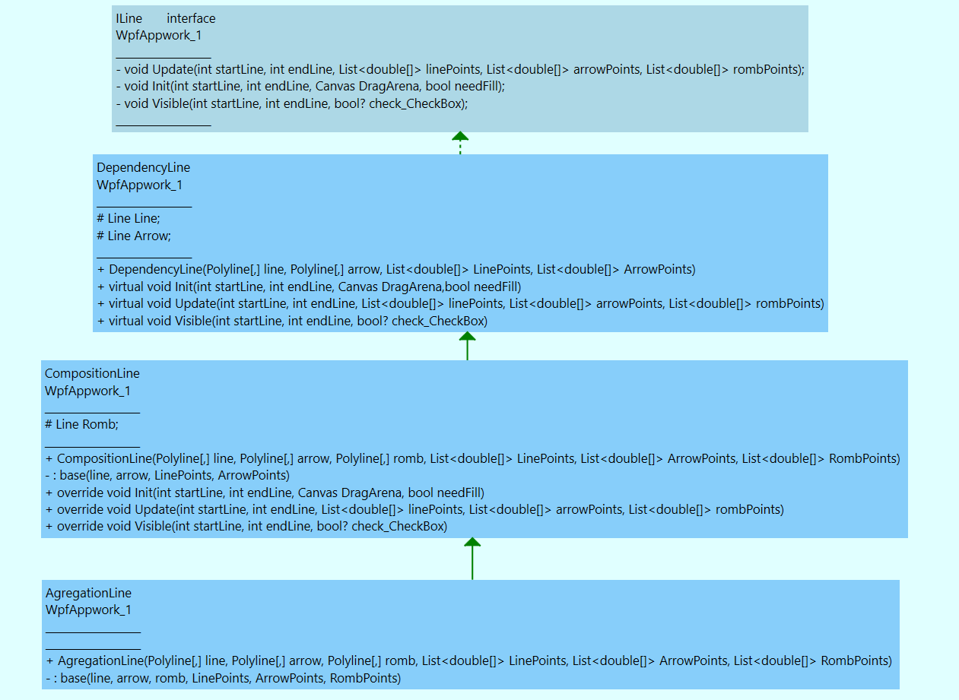
Рисунок 20 – Диаграмма классов линий зависимостей
Как итог выделение методов в классы, а также выделение четкой логики взаимодействия позволило привести значимую часть кода MainWindow к объектно-ориентированному виду, повысив читаемость кода и возможность его модифицирования. Также удалось значительно сократить объем кода в классе MainWindow с 1200 до 650 строк кода, количество методов и полей класса также сократилось, при этом суммарное количество строк кода, по всем выделенным классам относительно объема класса MainWindow до рефакторинга не изменилось (Таблица 17).

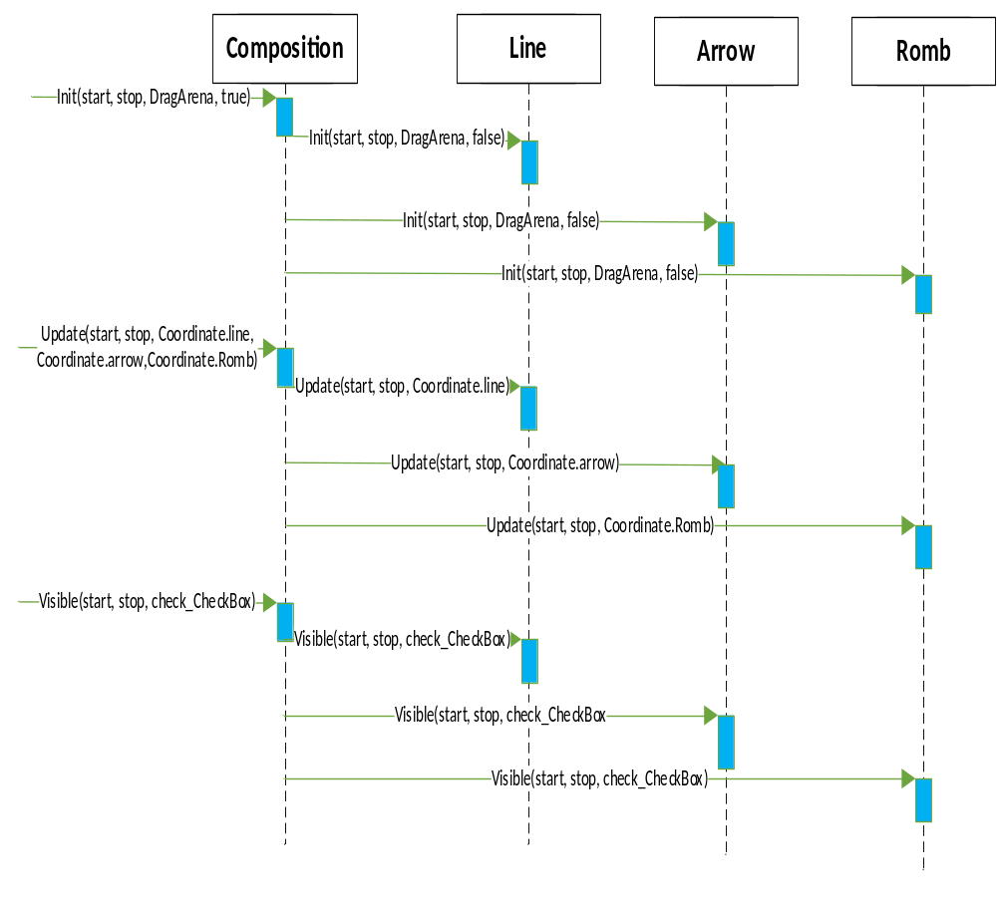
Рисунок 21 – Диаграмма последовательностей вызова методов объекта «Композиция».
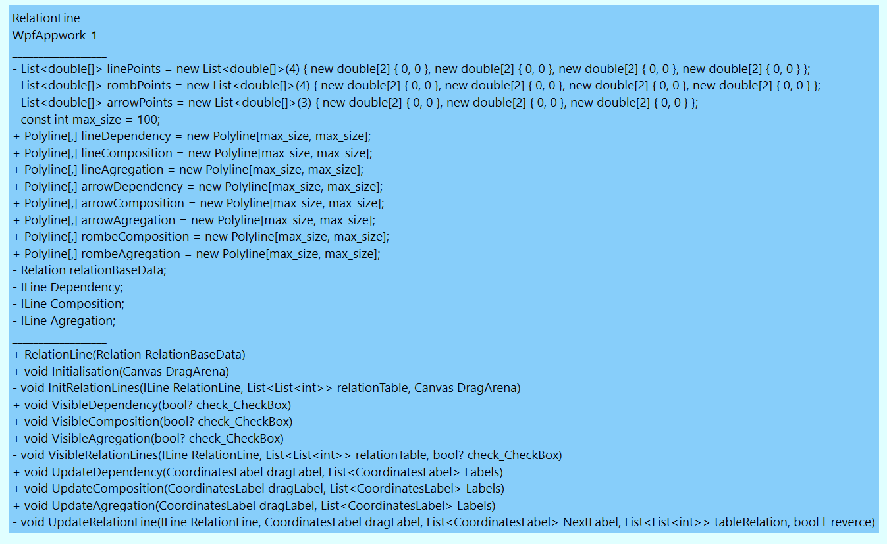
Рисунок 22 – Структура класса «RelationLine»

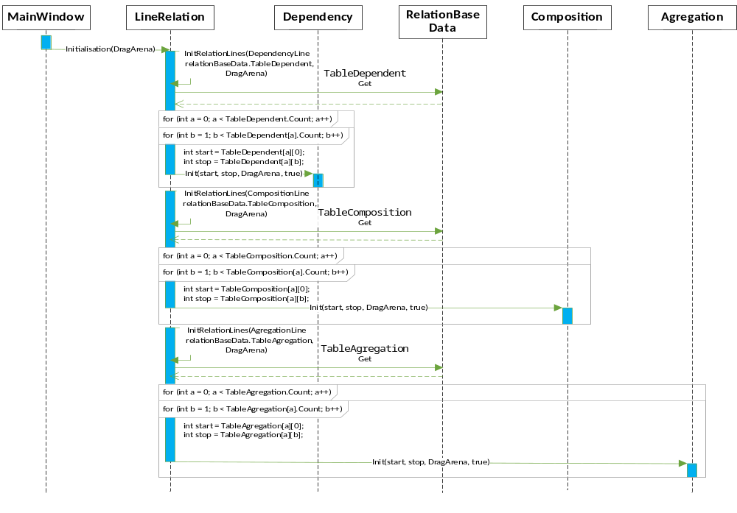
Рисунок 23 – Диаграмма последовательностей инициализации линий зависимости

Таблица 17 - Объем кода после выделения классов
Объем кода до рефакторинга класса MainWindow(), строк | Объем кода после рефакторинга InicializationLine(), строк | Объем кода  выделенных  классов, строк | Сокращение объема кода на
1200 | 650 | 577 | 550 строк, 54%

3.5 Реализация метода автоматической расстановки и отрисовки линий связей
Исходной проблемой программы являются нереализованные алгоритмы размещения классов на диаграмме и отображения линий зависимостей. При отображении диаграммы классы были наложены друг на друга, так как существующий метод размещения был основан на работе с таблицами линий зависимостей и постоянными значениями пробелов, при этом не учитывались значения размеров и положения классов в окне. При таком подходе положительный результат размещения возможен только в том случае, если геометрия класса постоянна и неизменна, что, в свою очередь, наложит ограничение на содержимое классов или не позволит использовать все поля и методы класса, или наоборот, оставит большое количество пустого неиспользуемого пространства.
Использования изначального метода, отвечающего за отрисовку, в принципе невозможно из-за сложной логики вызова, основывающегося на захвате графического объекта библиотеки .NET Framework мышью. Без захвата получение значений невозможно, так как остаются не активными поля объекта FrameworkElement.
Для выхода из этой проблемы инициализации данных был модифицирован класс LabelCoordinates, который изначально принимал захваченный объект FrameworkElement, и, преобразовывая значения, записывал свойства геометрических размеров и место положения Label в окне программы. Был выделен метод FindCoordinate(), отвечающий за вычисление значений координат, правой и нижней части класса, а также координат центра фигуры, для этих значений назначаются поля класса, на которые ссылаются свойства, доступные только для чтения. Конструктор класса для создания объекта класса LabelCoordinates, принимает значения, номера класса диаграммы, его левую и верхнюю сторону, от объекта Canvas а также ширину и высоту объекта Label.
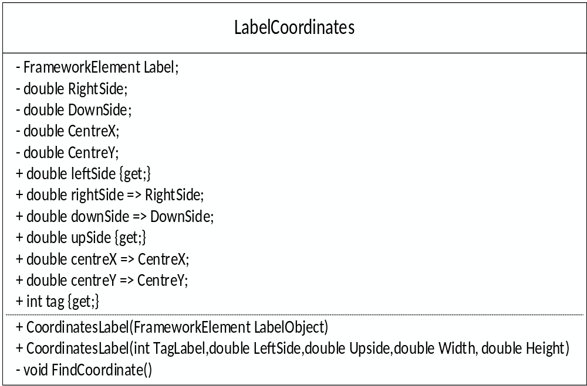
Рисунок 24 – Структура класса LabelCoordinates
При полученных значения Label можно однозначно определить положение, каждого класса диаграммы, в окне и относительно друг друга. В реализованном методе ClassesPositioning() расстановки используется принцип линейного размещения классов относительно друг друга. Вспомогательный метод LabelCoordinatesFill() производит создание объектов класса LabelCoordinates () и помешает их в список. Принцип работы метода показан на рисунке 25.
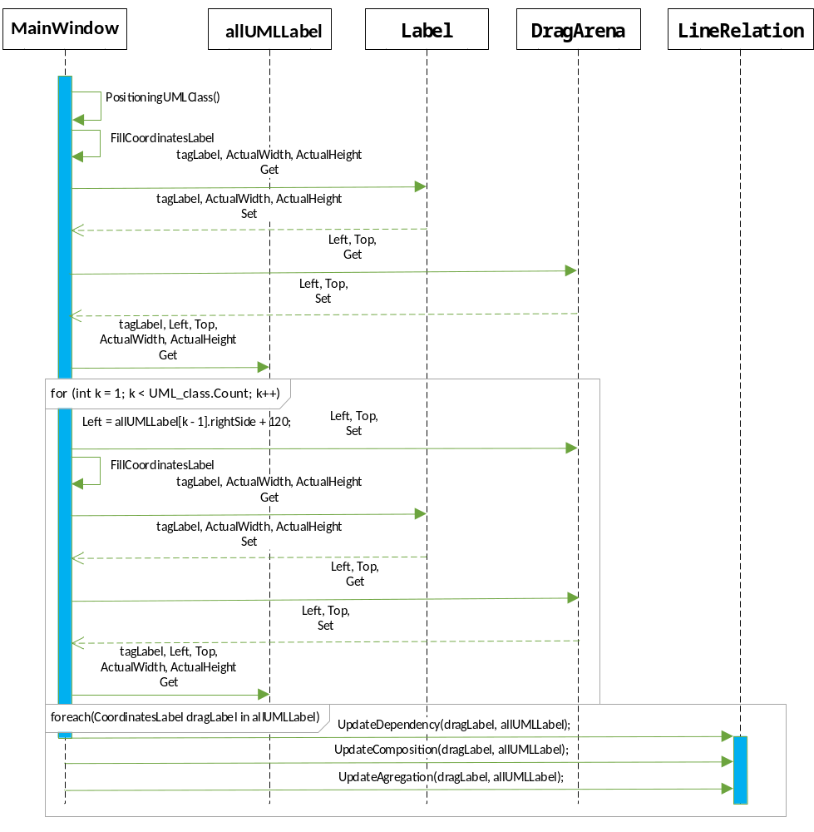
Рисунок 25 – Диаграмма последовательностей инициализации линий зависимости

Вывод: рефакторинг и приведение кода к объектно-ориентированному виду помогло упростить логику, предоставить инструмент работы с объектом Label графической библиотеки .NET Framework, через класс LabelCoordinates, а так же класс RelationLine, методы которого позволяют рисовать линии зависимости, независимо от FrameworkElement. При проведении обратного инжиниринга после всех изменений происходит расстановка классов и отрисовка линий зависимостей по умолчанию (рисунок 26).

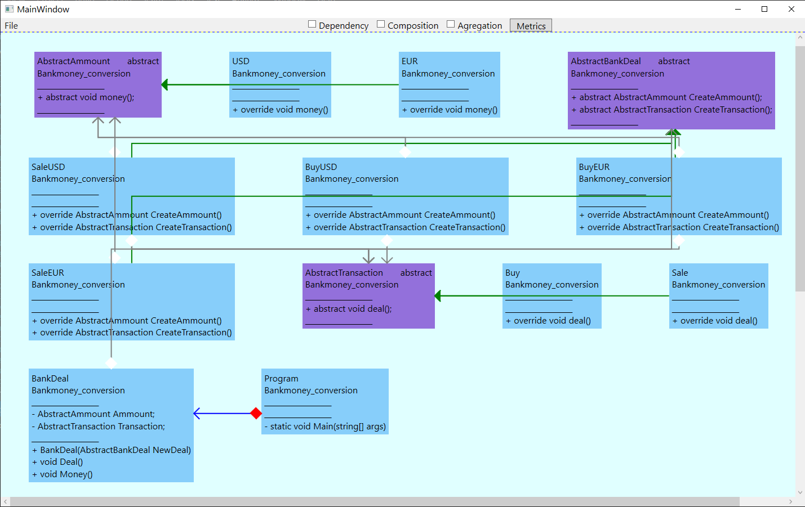
Рисунок 26 - Главное окно программы после автоматической расстановка классов на диаграмме UML

4 РАЗРАБОТКА ФУНКЦИОНАЛЬНЫХ ВОЗМОЖНОСТЕЙ И РЕЗУЛЬТАТЫ ТЕСТИРОВАНИЯ ПРИЛОЖЕНИЯ.

4.1 Модульное тестирование класса «Analyze»

Для оценки правильности анализа программного кода после рефакторинга необходимо использовать модульные тесты как самый простой и показательный метод. Нужно получить результат, аналогичный тому, который был получен при анализе кода данных. Корректность класса Analyze зависит от работы всей программы в целом.
Для удобства оценки был создан дополнительный класс AnalyzeReflectorForTest, который играет роль обертки для существующего класса Analyze.

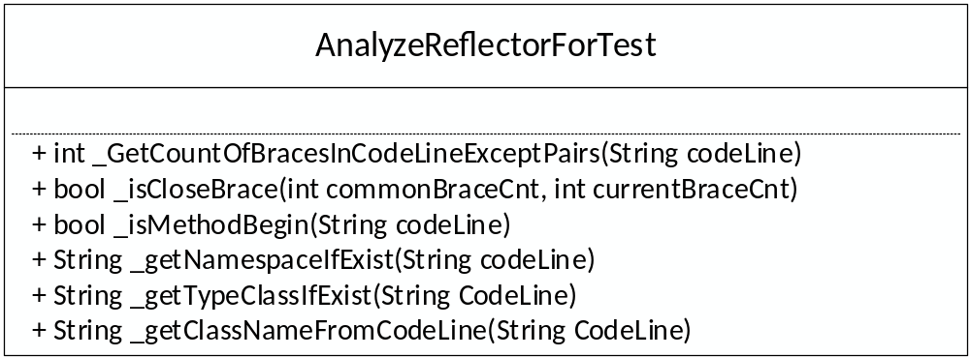
Рисунок 27 - Структура класса AnalyzeReflectorForTest

Примеры модульных тестов приведены ниже:
[TestFixture]
public class AnalyzeTest
{
AnalyzeReflectorForTest analyze = new AnalyzeReflectorForTest();
int resOfMethodInt;
bool resOfMethodBool;
String resOfMethodStr;
Далее показана проверка подсчета количества скобок в анализируемой строке, содержащей или не содержащей фигурные скобки, если результат отрицательный, значит имеется непарная закрывающая скобка, если результат положительный, значит имеется непарная открывающаяся скобка, если результат 0, то строка с самозакрывающимся блоком (имеет пару скобок внутри) или не имеет скобок вовсе.
[Test]
public void GetCountOfBracesExceptPairsInString()
{ // Фигурная скобка имеется (две открывающиеся)
str = "{{";
bracesCntInStr = 2;
resOfMethodInt= analyze._GetCountOfBracesInCodeLineExceptPairs(str);
Assert.That(resOfMethodInt, Is.EqualTo(bracesCntInStr));
// Фигурной скобки нет
str = "int i=0;";
bracesCntInStr = 0;
resOfMethodInt= analyze._GetCountOfBracesInCodeLineExceptPairs(str);
Assert.That(resOfMethodInt, Is.EqualTo(bracesCntInStr));
}
Проверка определения закрытия области видимости тела между фигурными скобками, количество фигурных скобок для некоторого типа анализируемого блока, количество фигурных скобок найденных на текущем шаге в некоторой анализируемой строке. True - блок закрыт, false - количество фигурных скобок не совпадает, блок по-прежнему открыт.
[Test]
public void IsFonudTheBracesPair()
{ //Для открытой скобки на текущем шаге, при отсутствии скобок на предыдущих шагах
bracesCntOnPreviousStep = 1; // Может быть '-2 для }}', '2 для {{', '0 для {} или {{}}'
bracesCntOnCurrentStep = 0; // Может быть '-2 для }}', '2 для {{', '0 для {} или {{}}'
brachesIsPairBool = false;
resOfMethodBool = analyze._isCloseBrace(bracesCntOnPreviousStep, bracesCntOnCurrentStep);
Assert.That(resOfMethodBool, Is.EqualTo(brachesIsPairBool));
}
Проверка возвращаемого типа базовой структуры: abstract, interface, struct текущей анализируемой строки, имя структуры данных (abstract, interface, struct) или null в случае его отсутствия. GetNamespaceIfExist – определение пространства имён. Длинна namespace-а для текущей функции неизвестна.
[Test]
public void GetTypeClassIfExist()
{
//Интерфейс
str = "interface Test";
namespaceFromStr = "interface";
resOfMethodStr = analyze._getTypeClassIfExist(str);
Assert.That(resOfMethodStr, Is.EqualTo(namespaceFromStr));
}

4.2 Модульное тестирование классов поиска координат геометрических составляющих линий зависимостей

Для оценки корректности работы вычисления координат для рисовки линий зависимости в выделенных классах необходимо использовать модульные тесты, как наиболее простой и не требующий временных затрат. Достаточно получить, набор точек соответствующих, точкам графических элементов соответствующий получаемому при построении линий связи.

Проверка правильности определения координат в классе родителе Vertical_Line :
[Test]
public void Test1()
{
double Triangle = 10;
double[] X = 10;
double[] point1 = 15;
double[] point2 = 20;
List<double[]> lineforTest = new List<double[]>(4) { new double[2] { 0, 0 }, new double[2] { 0, 0 }, new double[2] { 0, 0 }, new double[2] { 0, 0 } };
Vertical_Line vertical_Line = new Vertical_Line(lineforTest,X, point1, point2);
Assert.AreEqual(Points,vertical_Line.Update());
Assert.AreEqual(PointsRomb, vertical_Line.UpdateRomb(Triangle));
Assert.AreEqual(PointsRombReverse, vertical_Line.UpdateRomb_reverce(Triangle));
}
Проверка правильности определения координат в классе потомке Vertical_PolyLine :
public void Test2()
{
double Triangle = 10;
double[] X = 10;
double[] point1 = 15;
double[] point2 = 20;
List<double[]> lineforTest = new List<double[]>(4) { new double[2] { 0, 0 }, new double[2] { 0, 0 }, new double[2] { 0, 0 }, new double[2] { 0, 0 } };
Vertical_PolyLine vertical_PolyLine = new Vertical_PolyLine(lineforTest,nextLabelCentre, dragLabelCentre,X, point1, point2);
Assert.AreEqual(Points, vertical_PolyLine.Update());
Assert.AreEqual(PointsRomb, vertical_PolyLine.UpdateRomb(Triangle));
Assert.AreEqual(PointsRombReverse, vertical_PolyLine.UpdateRomb_reverce(Triangle));
}
Проверка правильности определения координат в классе потомке Horizontal_PolyLine :
public void Test2()
{
double Triangle = 10;
double[] X = 10;
double[] point1 = 15;
double[] point2 = 20;
List<double[]> lineforTest = new List<double[]>(4) { new double[2] { 0, 0 }, new double[2] { 0, 0 }, new double[2] { 0, 0 }, new double[2] { 0, 0 } };
Horizontal_PolyLine horizontal_PolyLine = new Horizontal_PolyLine (lineforTest,nextLabelCentre, dragLabelCentre,X, point1, point2);
Assert.AreEqual(Points, horizontal_PolyLine.Update());
Assert.AreEqual(PointsRomb, horizontal_PolyLine.UpdateRomb(Triangle));
Assert.AreEqual(PointsRombReverse, horizontal_PolyLine.UpdateRomb_reverce(Triangle));
}

4.3 Модульное тестирование класса для проверки области определения пространства имён и области его тела

Метод checkNamespace реализует проверку области определения пространства имен и области его тела. Ввиду зависимости данных (т.к. текст анализируемого программного кода обрабатывается построчно), проверка метода checkNamespaceBlock выполняется посредством передачи в нее сохраненных (заведомо установленных) результатов значений из предыдущих шагов обработки кода. Такие значения передаются по ссылке в виде параметра с ключевым словом ref.
Входными параметрами являются совокупность множеств, часть значений которых определяет входные значения для передачи в одноименный метод класса Analyze, другая имеет префикс CHECK и выступает в качестве эталонных (проверочных) значений при проверке зависимых переменных, которые были изменены методом в ходе выполнения.
bool l_namespace - обрабатываемый код принадлежит области пространства имен,
bool l_class - обрабатываемый код принадлежит области класса,
string str_name_of_namespace – название пространства имен,
int namespace_braces_cnt – сумма фигурных скобок, относящихся к пространству имен, int count_braces_in_line - сумма фигурных скобок в текущей строке,
string str – анализируемая строка,
bool CHECK_l_namespace - обрабатываемый код принадлежит области пространства имен (после обработки строки),
bool CHECK_l_class – обрабатываемый код принадлежит области класса (после обработки строки),
string CHECK_str_name_of_namespace – название пространства имен (после обработки строки),
int CHECK_namespace_braces_cnt – сумма фигурных скобок, относящихся к пространству имен (после обработки строки).
Для проверки метода isCloseBrace, используется одноименный метод
void isCloseBrace(int common_braces_cnt, int count_braces_in_line, bool resState). Он определяет факт завершения тела именованной области по признаку закрытия парных фигурных скобок. Для проверки используется множество со значением общего количества фигурных скобок - int common_braces_cnt, принадлежащих некоторой области, количество скобок в текущей строке (анализируемой) - int count_braces_in_line и результат выполнения метода - bool resState, определяющий факт закрытия именованной области (взаимоисключения совокупного количества пар фигурных скобок).
Для проверки метода getClassNameFromCodeLine, используется одноименный метод void getClassNameFromCodeLine(string CodeLine, string correctResult), возвращаюий имя класса.
Таблица 18 - Описание теста
Входной параметр | Результирующее значение | Описание
"class test" | "test" | Определение имени класса
"interface test" | "test" | Определение имени интерфейса
"struct test" | "test" | Определение имени структуры
"" или "any text" | null | Любая строка, не содержащая ключевых слов

4.4 Модульное тестирование класса осуществляющий проверку структуры класса и его границ

Метод , public void checkClassBlock осуществляет проверку структуры класса и его границ. Входными параметрами являются совокупность множеств, часть значений которых определяет входные значения для передачи в одноименный метод класса Analyze, другая имеет префикс CHECK и выступает в качестве эталонных (проверочных) значений при проверке зависимых переменных, которые были изменены методом в ходе выполнения.
bool l_class - обрабатываемый код принадлежит области класса,
int count_class – количество обнаруженных ранее классов,
int class_braces_cnt – сумма фигурных скобок, относящихся к классу,
string str_name_of_namespace – название пространства имен,
int namespace_braces_cnt – сумма фигурных скобок, относящихся к пространству имен, int count_braces_in_line - сумма фигурных скобок в текущей строке,
string str – анализируемая строка,
string pos – позиция строки в тексте анализируемого исходного кода,
bool CHECK_l_class – обрабатываемый код принадлежит области класса (после обработки строки),
int CHECK_count_class – количество обнаруженных ранее классов (после обработки строки),
int CHECK_class_braces_cnt – сумма фигурных скобок, относящихся к классу (после обработки строки).
string CHECK_class_Namespace - имя пространства имен класса (после обработки строки),
string CHECK_class_Type - тип класса (после обработки строки),
int CHECK_class_StartPosition - позиция начала области определения класса (после обработки строки),
int CHECK_class_StopPosition - позиция конца области определения класса (после обработки строки),
string CHECK_class_NameClass - имя класса (после обработки строки),
int CHECK_class_Number - порядковый номер найденного класса (после обработки строки),
bool createClassBeforeTest - создать класс для заполнения перед анализом,
string prevClassName - имя класса на предыдущем шаге.
4.5 Описание функций
Для эффективности работы приложения добавлена кнопка удаление диаграмм - полностью очищается.
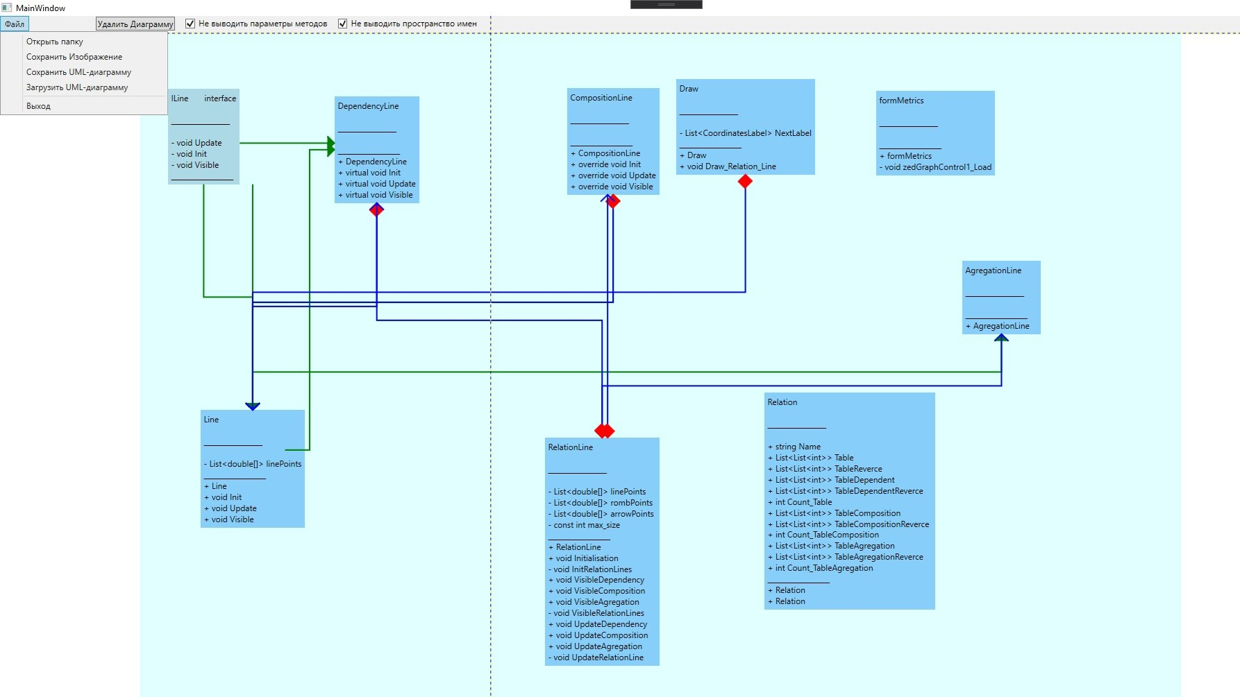
Рисунок 28 - Окно программы с кнопкой «Удалить диаграмму»
Фрагмент кода:
private void clear_canvas()
//очистка канваса
//удаление всех диаграмм
UML_class = new List<Label>();
analyze1 = null;
findClass = null;
relationBaseData = null;
DragArena.Children.Clear();
}
Также при выборе каталога анализируемой программы пользователю стали доступны для выбора только файлы с программным кодом, содержащие определения анализируемых классов, как показано на рисунке 29.
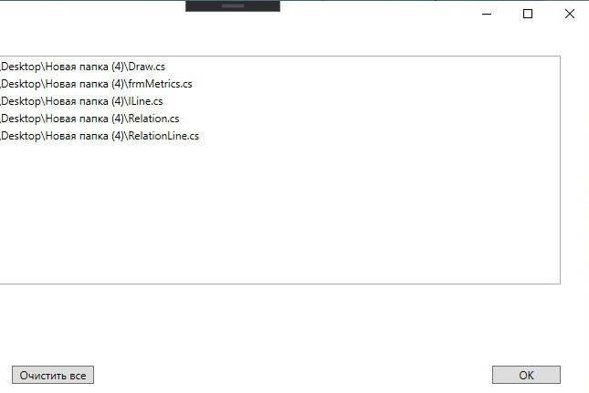
Рисунок 29 - Окно выбора файлов
Фрагмент кода:
private void Menu_Click_UML_To_File(object sender, EventArgs e)
{
var filePath = string.Empty; //путь сохранения файлов диаграммы
using (Form.SaveFileDialog openFileDialog = new Form.SaveFileDialog())
{
openFileDialog.InitialDirectory = @"C:\";
openFileDialog.Filter = "uml files (*.uml)|*.uml";
//openFileDialog.FilterIndex = 2;
openFileDialog.RestoreDirectory = true;
if (openFileDialog.ShowDialog() == Form.DialogResult.OK)
{
На рисунке 30 представлено окно программы с новой функцией «загрузка и сохранение UML». Создаётся файл с именами исходного кода для которых строились диаграммы и в архив добавляются эти файлы, чтобы при загрузке заново строилась диаграмма.
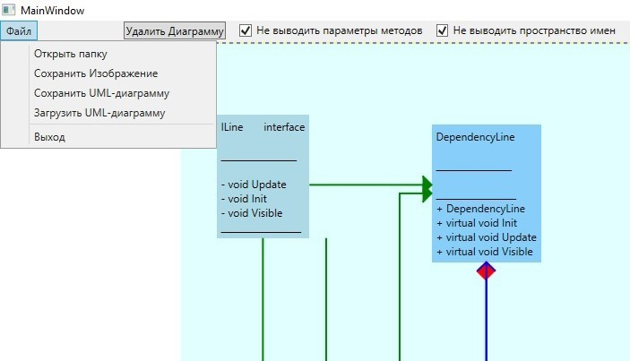
Рисунок 30 - Окно загрузка и сохранение UML
//путь файла
filePath = openFileDialog.FileName;
FileStream fs = new FileStream(filePath, FileMode.Create);
BinaryFormatter formatter = new BinaryFormatter();
try
{
string dir = filePath.Substring(0, filePath.LastIndexOf("\\") + 1); //получение имени директории
string file_name = filePath.Substring(filePath.LastIndexOf("\\") + 1); //получение имени файла
string temp_dir = dir + "temp_dir"; //временная папка для файлов
string zip_db = dir + file_name + ".zip"; //архив с исходными кодами диаграмм
string[] uml_files = file_paths.Select(path => path.Split('\\').Last()).ToArray(); //получение имен файлов исходных кодов
formatter.Serialize(fs, uml_files); //сохранение названий файлов исходного кода
Directory.CreateDirectory(temp_dir); //создание папки
//копирование файлов в папку
foreach (var path in file_paths)
File.Copy(path, Path.Combine(temp_dir, path.Split('\\').Last()), true);
}
//если папка существует, то удалить
if (File.Exists(zip_db))
{
File.Delete(zip_db);
}
ZipFile.CreateFromDirectory(temp_dir, zip_db); //создание зип файла
Directory.Delete(temp_dir, true); //удаление временной папки
}
catch (SerializationException exp)
{
//если упала ошибка, то вывели ее в окне
MessageBox.Show("Failed to serialize. Reason: " + exp.Message);
throw;
finally
{
fs.Close(); //закрыли файл
}

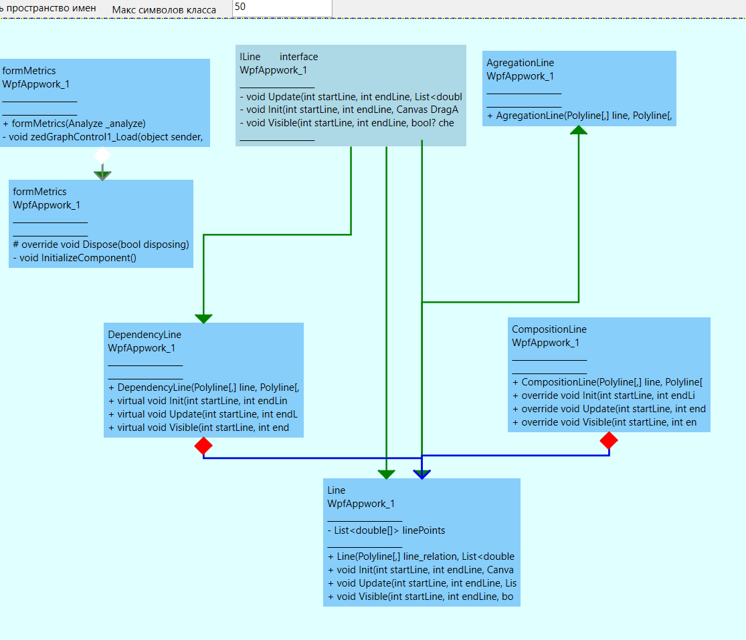
Рисунок 31 - Окно максимальное символов классов на 50
Добавлена новая функция «макс. символов класса», которая выводит рекомендованный список параметров. На рисунке 31 представлено на 50 символов. На рисунке 32 на 100 символов.

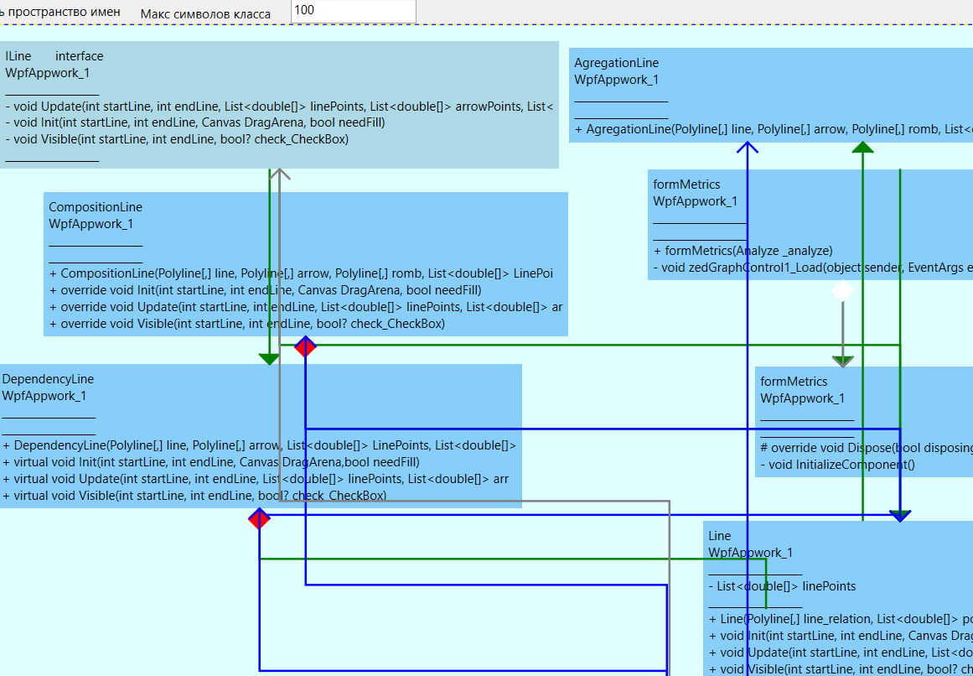
Рисунок 32 - Окно максимальное символов классов на 100
Фрагмент кода:
//удаление нэймспейса
foreach (var itemClass in analyzeFindClass)
{
itemClass.Namespace = "";
if (this.no_name)
{
//если отмечен чекбокс
//удаление аргументов в методах
foreach (var itemClass in analyzeFindClass)
{
//если в классе методов больше 0
if (itemClass.Metod_Count > 0)
{
//в цикле проходимся по каждому методу
for (int m = 0; m < itemClass.Metod_Count; m++)
{
//находим открывающуюся скобку и делим строку, берем первый элемент, который содержит символы до скобки
itemClass.Metod[m][0] = itemClass.Metod[m][0].ToString().Split('(')[0];
//обработка полей интерфейса
if (itemClass.Type == "interface")
if (itemClass.Field_Count > 0)
{
for (int m = 0; m < itemClass.Field_Count; m++)
{
//находим открывающуюся скобку и делим строку, берем первый элемент, который содержит символы до скобки
itemClass.Field[m][0] = itemClass.Field[m][0].ToString().Split('(')[0];
}

ЗАКЛЮЧЕНИЕ

Выпускная работа была выполнена в области прикладного объектно-ориентированного программирования. Программа анализирует исходный код, написанный на языке C#, и выводит информацию в виде диаграмм, графически представляющих классы внутри кода, а также зависимости между ними, это дает возможность оценить архитектуру и увидеть структуру анализируемой программы. Данная программа может использоваться для анализа и изучения незнакомого кода, в качестве инструмента визуального отображения в обучении и практике прикладного, объектно-ориентированного программирования.
Цель работы была достигнута путём решения следующих задач.
- Проведением простого рефакторинга путём, переименования и вычищением кода.
2) Выделением и объединением методов, и логики работы программы.
3) Выделение логики и методов в отдельные классы.
4) Упрощенные реализация методов и логики через единый интерфейс, или наследования базовых и абстрактных классов. Приведение программы к объекто-оринетированному виду.
5) Реализовано автоматическое расположение классов в окне программы, и отрисовка линий зависимостей при анализе кода.
6) Расширение функциональных возможностей приложения.
Функциональность программы не является завершённой, возможна дальнейшая доработка в связи с обширностью данной тематики.

СПИСОК ИСПОЛЬЗОВАННЫХ ИСТОЧНИКОВ
1 Буч, Г. Введение в UML от создателей языка / Г. Буч, Д. Рамбо, И. Якобсон. - Москва : ДМК Пресс, 2015. - 386 c.
2 Мартин, Р. С. Принципы, паттерны и методики гибкой разработки на языке C# / Р. С. Мартин, М. Мартин. - Санкт-Петербург : Символ-Плюс, 2011. – 768 с.
3 Киммел, П. UML. Основы визуального анализа и проектирования / П. Киммел. - Москва : НТ Пресс, 2008. - 171 c.
4 Ларман, К. Применение UML 2.0 и шаблонов проектирования /
К. Ларман. – Москва : Вильямс, 2019. - 736 с.
5 Фаулер, М. UML Основы / М. Фаулер. – Санкт-Петербург : Символ,2018. – 192 с.
6 Фаулер, М. Рефакторинг. Улучшение проекта существующего кода / М. Фаулер, К. Бек, Д. Брант. - Москва : Вильямс, 2017. - 448 с.
7 Андреев, А.Е. Адаптивные технологии разработки программного обеспечения / А. Е. Андреев, С. И. Кирносенко. - Волгоград : ВолгГТУ, 2015. - 95 с.
8 Вайсфельд, М. Объектно-ориентированный подход /
М. Вайсфельд. - Санкт-Петербург : Питер, 2020. - 256 c.
9 Гаско, Р. Объектно Ориентированное Программирование / Р. Гаско. – Москва : Солон – Пресс, 2018. – 298 с.
10 Гома, Х. UML. Проектирование систем реального времени, распределенных и параллельных приложений / Х. Гома.. - 2-е изд. - Москва : ДМК Пресс, 2011. - 125 с.
11 Гамма, Э. Приемы объектно-ориентированного проектирования. Паттерны проектирования / Э. Гамма, Р. Хелм, Р. Джонсон.- Санкт-Петербург : Питер, 2019. - 368 c.
12 Тепляков, С. Паттерны проектирования на платформе .NET /
С. Тепляков.- Санкт-Петербург: Питер, 2016. - 320 c.
13 Зыков, С. Программирование Объектно-ориентированный подход / С. Зыков. - Москва : Юрайт, 2020. - 155 c.
14 Weilkiens, T. Systems Engineering with SysML/UML /
T. Weilkiens. - London : Elsevier Science, 2008. - 320 с.
15 UModel Tutorial // Altova. - Режим доступа : https://www.altova.com/manual/UModel/umodelenterprise/umtutorial.html (дата обращения 3.06.2021).
16 StarUML documentation // StarUML. - Режим доступа : https://docs.staruml.io/ (дата обращения 20.05.2021).
17 Объектно-ориентированное программирование // Metanit. - Режим доступа : https://metanit.com/sharp/tutorial/3.29.php (дата обращения 20.05.2021).
18 Диаграммы классов UML. Логическое моделирование // Informicus. - Режим доступа : https://www.informicus.ru/efault.aspx? SECTION=6&id=73& (дата обращения 10.05.2021).
19 Язык UML // CoderLessons – Режим доступа : https://coderlessons.com/tutorials/akademicheskii/uchit-uml (дата обращения 15.05.2021).
20 Простое руководство по UML // Microsoft : официальный сайт. - Режим доступа : https://www.microsoft.com/ru-ru/microsoft-365/business-insights-ideas/resources/guide-to-uml-diagramming-and-database-modeling (дата обращения 15.05.2021).

